2009年江苏公务员考试《行测》真题（B卷）
第一部分 客观题
一、单选题（本大题共95小题，第1-30题1分，第31-35题1.2分，第36-75题1分，第76-95题1.2分，共计100分）
1. (2009江苏)科学精神就是怀疑、批判和不断自我扬弃的精神。科学思维方式的长处也许就在于其具有内在的纠错机制。人类的认识史不仅是不断推进未知到已知的过程，也是不断试错纠错的过程；它不仅需要丰富知识宝库的劳作，而且需要清除库存赝品的智慧和勇气。下列说法概括主旨最准确的是：
A. 科学精神的内涵
B. 人类认识史的发展规律
C. 内在纠错机制的产生过程
D. 人类不断推进未知到已知

2. (2018江苏)不同利益群体的特定体制中所受束缚与保护的程度是不同的，相对而言，束缚少而保障多的群体会觉得体制公平，反之会觉得不公平进而要求改革。转轨过程的情况与此类似，某个群体摆脱的束缚多于失去的保障，甚至是只摆脱束缚而不失去保障，他们会拥护改革并认为它公平；相反，摆脱束缚少而失去保障多的，他们就会认为不公平而有可能反对改革。
下列说法概括主旨最准确的是：
A. 改革有时会造成对某些群体的不公平
B. 改革应该对所有群体公平一致
C. 不同的利益群体不可能全都支持改革
D. 是否支持改革与不同的利益群体相关

3. (2009江苏)人类的未知领域并非一个闭合的圆圈，而可能是在许多维度上呈开放型的无限空间。人类知识的积累，实际上是在这个无限空间里不断向更广阔更深邃处延伸的过程。无论对人类全体还是对每个个体而言，知识的增长都意味着所知更多、面临的未知领域更大。这段话主要想说明的是：
A. 人类永远面临知识贫乏的困境
B. 人类应该努力丰富知识宝库
C. 人类永远面对探索未知的挑战
D. 人类应该更加敬畏求知领域

4. (2009江苏)韩国一生物学研究小组发现，激活在动脉血管细胞中发现的Ref-1蛋白质，能够阻止引发内膜增生和动脉硬化的活性氧的形成。内膜增生是指动脉血管内壁的增生和变厚，这不仅会影响正常的血液流动，严重的甚至会危及生命。据说，这是研究人员第一次发现Ref-1蛋白质和动脉硬化之间的联系。
关于“Ref-1蛋白质”，目前已知的是：
A. 为韩国科研人员首次发现
B. 被动脉血管细胞所激活
C. 可以阻断动脉内膜的增生
D. 将有助于治疗动脉硬化

5. (2018河北)所谓“建筑艺术”指的只是建筑的“艺术性”，单纯就此而言，与绘画、雕塑、音乐、舞蹈等纯艺术的“艺术性”相较，有时并不在其下，甚至还可能超过而且不可替代。但除了纪念碑、纪念塔、凯旋门等极个别者几乎可以视同为雕塑那样的纯艺术以外，建筑多具有实用功能，不能与其他纯艺术作品简单混同。
这段话主要阐明的是：
A. 建筑艺术与纯艺术有差异
B. 建筑兼具艺术性和实用性
C. 建筑中只有部分是纯艺术
D. 建筑艺术具有不可替代性

6. (2015河南)居民点用地不同于一般的自然土地，具有很大的使用价值和级差收益。一般来说，工业用地的价值为农业用地的100倍，商业用地的价值又为工业用地的100倍。我国城市建成区面积为12900平方公里，占国土面积的0.134%，据估计平均每平方公里城市土地提供产值70万元。
下列说法符合文意的是：
A. 我国城市建成区占国土面积不足千分之一
B. 商业用地的价值约为农业用地的一万倍
C. 城市居民点用地价值超过工业用地
D. 每平方公里城市土地的价值为70万元

7. (2009江苏)在一个给定时刻，每个国家的资本、劳动力和资源等禀赋是给定的。发展中国家和发达国家的禀赋有着本质上的差异，发达国家的资本和人力资本积累了数百年，劳动力相对稀缺，所以适合发展资本和技术密集型产业。发展中国家的富裕要素是劳动力和土地，所以有竞争力的产业应该是劳动密集型和土地密集型的。
文中所谓“禀赋”，指的是：
A. 劳动力的才能
B. 劳动力的素质
C. 一国的资本和自然资源
D. 一国发展经济的先天条件

8. (2009江苏)旱情如此严重的元凶固然是气候，但这也足以说明当前灌溉能力之脆弱。影响气候可能尚非人力所及，以灌溉为主的抗旱能力却是可以增强的。比如以色列，由于政府的重视和支持，在沙漠和荒丘为主的土地上实现了粮食基本自给，还出口大量的农副产品。
这段话主要说明的是：
A. 干旱的原因主要不是气候恶劣
B. 旱情严重不能完全归咎于气候
C. 以色列农业灌溉能力非常强
D. 提高抗旱能力依靠政府重视扶持

9. (2009江苏)古代汉语单音节词占优势，现代汉语的双音节词则要丰富得多。根据对使用频率最高的8000个现代汉语常用词的统计，其中双音节词占71%，单音节词占26%，三个音节以上的词占3%。不过，就日常口语而言，单音节词的使用频率仍然大大高于双音节词，前者的使用频率为61%，后者只有37%。下列说法符合文意的是：
A. 双音节词只是出现在现代汉语中
B. 日常口语使用的词不是常用词
C. 汉语词从古到今都是以单音节为主
D. 现代口语使用仍以单音节词为主

10. (2009江苏)研究人员发现，海鞘可以根据所在群体环境的性别比例改变生殖细胞的特性，当雌海鞘发现周围有过多的雄海鞘时，它排出的卵细胞会变得很小，这样的卵子被海鞘精子发现的几率就大为下降，因为假如过多精子与同一个卵子结合就会导致卵子死亡。雌海鞘的“卵细胞变得很小”，其目的是：
A. 使海鞘精子无法发现
B. 改变生殖细胞的特征
C. 借以保护受精卵存活
D. 改变环境的性别比例

一般来说，癌细胞进行转移会分为几个阶段：一是侵犯，此时癌上皮细胞会松开癌细胞之间的连接，使之“重获自由”而能移动到其他地方；二是“内渗”，此时癌细胞穿过血管或淋巴管的内皮进入循环系统；三是“外渗”，此时经过循环系统之旅洗礼的幸存者会穿过微血管的内皮细胞到达其他组织；最后就是这些癌细胞的新大陆移民，在其他组织当中繁衍形成转移的恶性肿瘤
此前这方面的研究都是将癌细胞注射入循环系统中，如此便缺少了与侵犯和内渗作用相关的基因研究。最近，美国一家研究所发表了与癌症转移早期相关的研究结果
首先他们使用目前技术领先的微阵列技术对会转移的老鼠乳癌细胞的基因表现进行分析，从中找到了一个重要的转录因子Twist。这个转录因子在胚胎发育的某些过程中，肩负着引发细胞移动以及组织重组的任务，而类似的细胞移动以及组织重塑情形在肿瘤转移的时候也会发生
他们发现，Twist会使由钙黏附素E所调控的细胞黏附作用失效，产生上皮细胞的上皮-间质转化；被阻断了Twist表现的癌细胞的转移程度会降低，在循环系统中的癌细胞数目也有减少的现象。另外，人类乳癌之一的侵犯性小叶癌当中也观察到Twist抑制了钙黏附素E的表现
研究人员推测，癌细胞之所以能够进行转移，可能是由于唤醒了身体中沉睡已久的、负责胚胎早期型态发育的基因，导致相关程序的启动，从而获得可怕的转移能力
未来在临床上也许能开发药物以抑制Twist这类基因的表现，避免肿瘤转移；或者可以藉由筛检这些基因，及早发现肿瘤的未来走向，并给予适当的治疗
11. (2009江苏)研究人员主要研究的是：
A. 癌症转移的侵犯内渗阶段
B. 癌症转移的繁衍阶段
C. 癌症转移的外渗循环阶段
D. 癌症转移的形成阶段

12. (2009江苏)关于Twist，下列说法不符合文意的是：
A. 引发细胞移动及组织重组
B. 抑制某种细胞黏附作用
C. 降低癌细胞的转移能力
D. 引起上皮细胞的上皮-间质转化

13. (2009江苏)所谓“经过循环系统之旅洗礼的幸存者”，指的是：
A. 完成了“内渗”的残存癌细胞
B. 抑制了癌细胞“内渗”的淋巴组织
C. 阻挡了癌细胞“外渗”的血管组织
D. 完成了“外渗”的多余癌细胞

14. (2009江苏)下列说法符合文意的是：
A. 与胚胎发育相关的转录因子引起癌转移
B. 科研人员找到了可以阻止癌症转移的基因
C. Twist在胚胎发育和癌细胞转移中表现相似
D. 筛检人体基因可以及早发现癌症

15. (2009江苏)文章内容可以概括为：
A. 科研人员的最新研究成果
B. 如何阻断癌症转移的路径
C. 癌症转移可以在早期就被发现
D. 发现与癌症转移相关的转录因子

16. (2009江苏)2，7，23，47，119，（ ）。
A. 125
B. 167
C. 168
D. 170

17. (2009江苏)7，8，8，10，11，（ ）。
A. 12
B. 13
C. 14
D. 16

18. (2009江苏)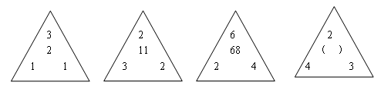
A. 11
B. 16
C. 18
D. 19

19. (2009江苏)36，125，256，243，64，（ ）。
A. 100
B. 1
C. 0.5
D. 121

20. (2009江苏)20，202，2020，（ ），202020，2020202。
A. 20200
B. 20202
C. 202002
D. 20222

21. (2009江苏)1，3，5，11，21，（ ）。
A. 25
B. 32
C. 43
D. 46

22. (2009江苏)100，10，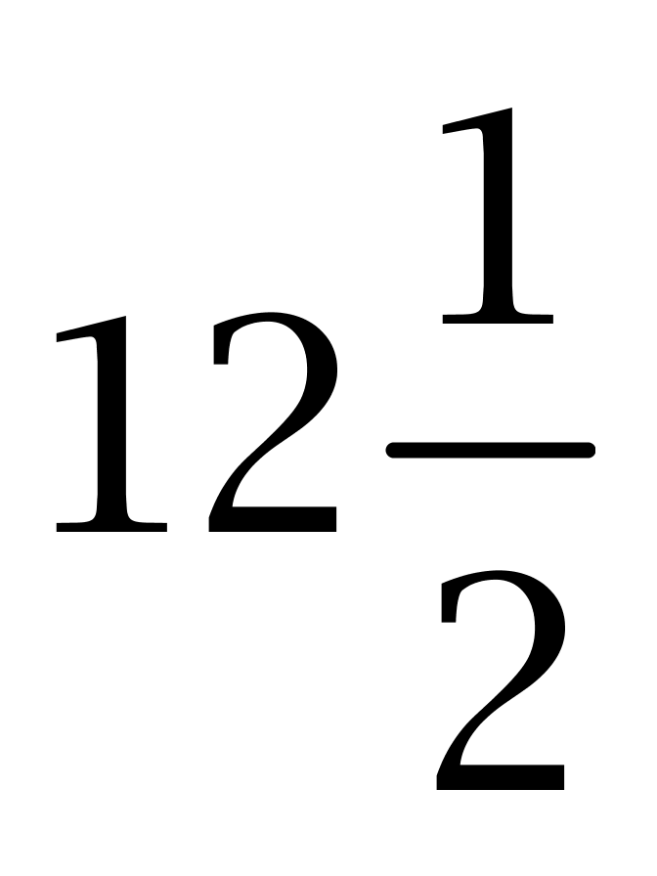，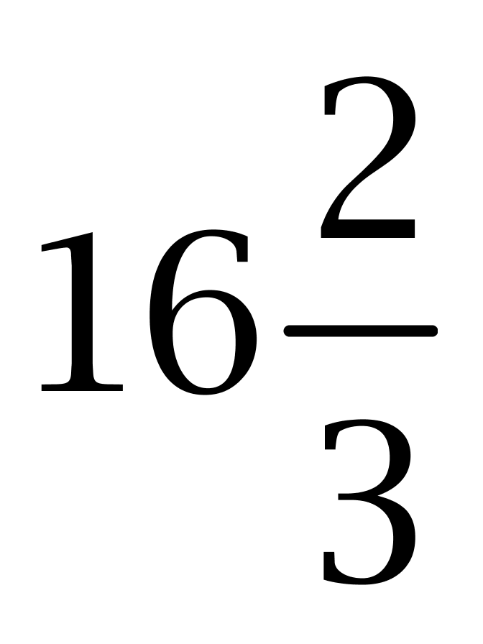，（ ;），50
A. 20
B. 35
C. 15
D. 25

23. (2009江苏)1/2，1，7/8，5/8，13/32，（ ;）
A. 1/4
B. 15/64
C. 64/11
D. 7/64

24. (2009江苏)4635，3728，3225，2621，2219，（ ）。
A. 1565
B. 1433
C. 1916
D. 1413

25. (2009江苏)0，7/3，22/5，45/7，76/9，（ ）
A. 12
B. 13
C. 103/11
D. 115/11

26. (2009江苏)对任意实数a、b、c，定义运算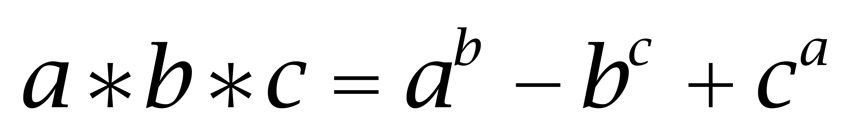，若1*x*2=2，则x=（ ）
A. 2
B. -2
C. 0
D. ±1

27. (2009江苏)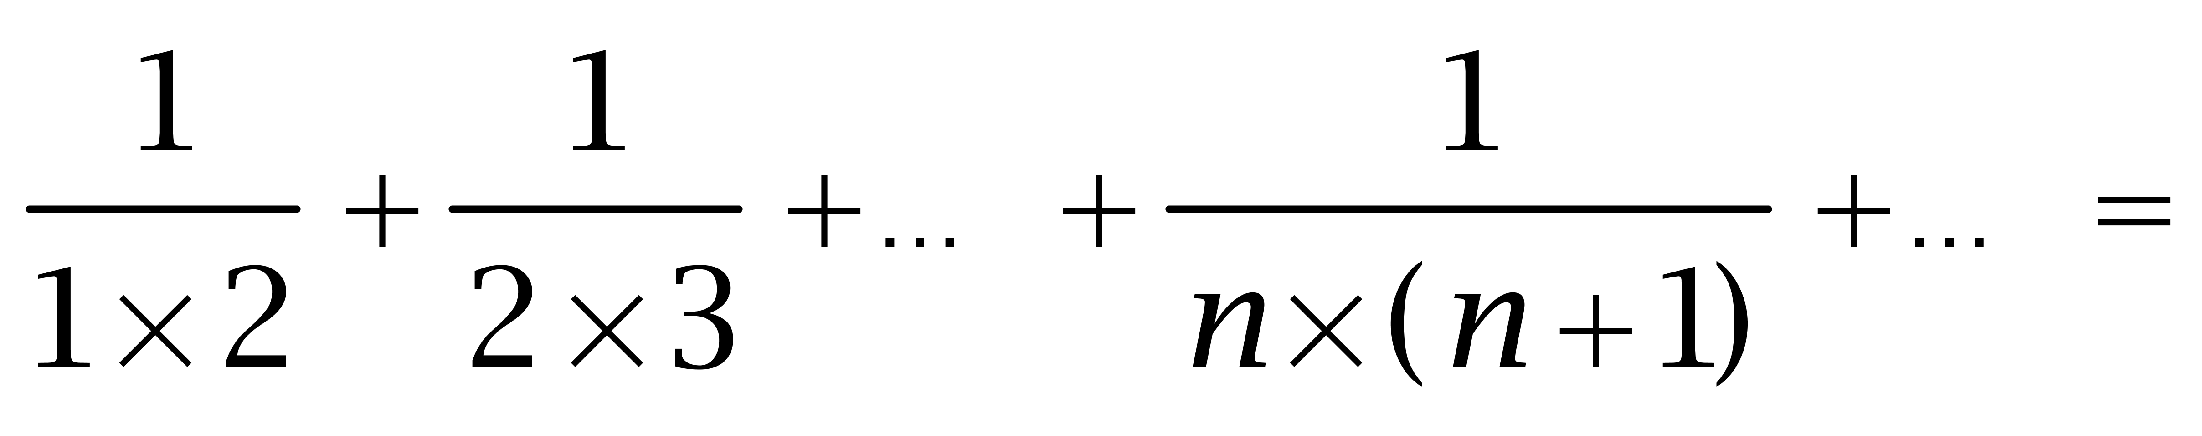（ ）
B. 0.5
C. 1
D. 2

28. (2009江苏)正四面体的棱长增加20%，则表面积增加( )
A. 20%
B. 15%
C. 44%
D. 40%

29. (2009江苏)有一队士兵排成若干层的中空方阵，外层共有68人，中间一层共有44人，该方阵的总人数是( )
A. 296
B. 308
C. 324
D. 348

30. (2009江苏)整数15具有被它的十位上数字和个位上数字同时整除的性质，则在11和50间具有这种性质的整数的个数有：
A. 8个
B. 9个
C. 12个
D. 14个

31. (2009江苏)甲乙两家商店购进同种商品，甲店进价比乙店便宜10%。甲店按20%的利润定价，乙店按15%的利润定价，乙店定价比甲店高28元，则甲店进价是：
A. 320元
B. 360元
C. 370元
D. 400元

32. (2009江苏)有271位游客欲乘大、小两种客车旅游，已知大客车有37个座位，小客车有20个座位。为保证每位游客均有座位，且车上没有空座位，则需要大客车的辆数是( )
A. 1辆
B. 3辆
C. 2辆
D. 4辆

33. (2009江苏)有一池泉水，泉底均匀不断涌出泉水。如果用8台抽水机10小时能把全池水抽干或用12台抽水机6小时能把全池水抽干。如果用14台抽水机把全池水抽干，则需要的时间是( )
A. 5小时
B. 4小时
C. 3小时
D. 5.5小时

34. (2009江苏)某商店搞店庆，购物满200元可以抽奖一次。一个袋中装有编号为0到9的十个完全相同的球，满足抽奖条件的顾客在袋中摸球，一共摸两次，每次摸出一个球（球放回），如果第一次摸出球的数字比第二次大，则可获奖，则某抽奖顾客获奖概率是( )
A. 5%
B. 25%
C. 45%
D. 85%

35. (2009江苏)某大学军训，军训部将学员编成8个小组，如果每组人数比预定人数多1人，那么学员总数将超过100人；如果每组人数比预定人数少1人，那么学员总数将不到90人。由此可知，预定的每组学员人数是：
A. 20人
B. 18人
C. 16人
D. 12人

36. (2009江苏)奇妙∶深刻∶体验
A. 一鸣∶惊讶∶惊人
B. 最终∶崇高∶理想
C. 深思∶成熟∶熟虑
D. 海底∶海狮∶海洋

37. (2009江苏)斯大林∶罗斯福∶丘吉尔
A. 水星∶金星∶火星
B. 地球∶国家∶地区
C. 总统∶总理∶官员
D. 道德∶伦理∶品德

38. (2009江苏)公民∶教师∶公务员
A. 工人∶民工∶农村
B. 企业家∶商人∶商场
C. 电器∶冰箱∶彩电
D. 民工∶农民∶农村

39. (2009江苏)失败∶成功∶功成名就
A. 忧伤∶喜悦∶喜气洋洋
B. 上岗∶下岗∶艰苦奋斗
C. 报纸∶广告∶广泛宣传
D. 失业∶就业∶兴高采烈

40. (2009江苏)植物∶玫瑰∶爱情
A. 傍晚∶黑暗∶光明
B. 富强∶牡丹∶富贵
C. 石头∶珠宝∶价值
D. 动物∶仙鹤∶长寿

41. (2009江苏)刘备∶刘玄德∶桃园结义
A. 曹操∶曹植∶一代枭雄
B. 诸葛亮∶孔明∶草船借箭
C. 警察∶公安∶智勇双全
D. 侦查员∶侦察兵∶胆大心细

42. (2009江苏)手机∶座机∶联络
A. 飞船∶火箭∶导弹
B. 空调∶冰箱∶温度
C. 广告∶标语∶宣传
D. 原子弹∶氢弹∶科学家

43. (2009江苏)中国∶北京∶奥运会
A. 江苏∶南京∶全运会
B. 美国∶国务卿∶赖斯
C. 北京∶电影院∶电影
D. 伦敦∶巴黎∶牛津

44. (2009江苏)表扬∶赞扬∶颂扬
A. 军事∶军队∶军人
B. 地图∶图表∶图像
C. 特点∶特征∶特殊
D. 计划∶谋划∶筹划

45. (2009江苏)火∶热情∶态度
A. 水∶急速∶速度
B. 木∶温柔∶女性
C. 土∶肥沃∶贫瘠
D. 松∶高洁∶品质

46. (2009江苏)从所给四个选项中，选择最合适的一个，使之呈现一定规律性：
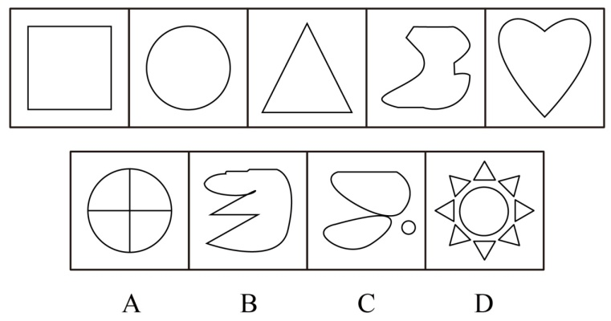

47. (2009江苏)从所给四个选项中，选择最合适的一个，使之呈现一定规律性：
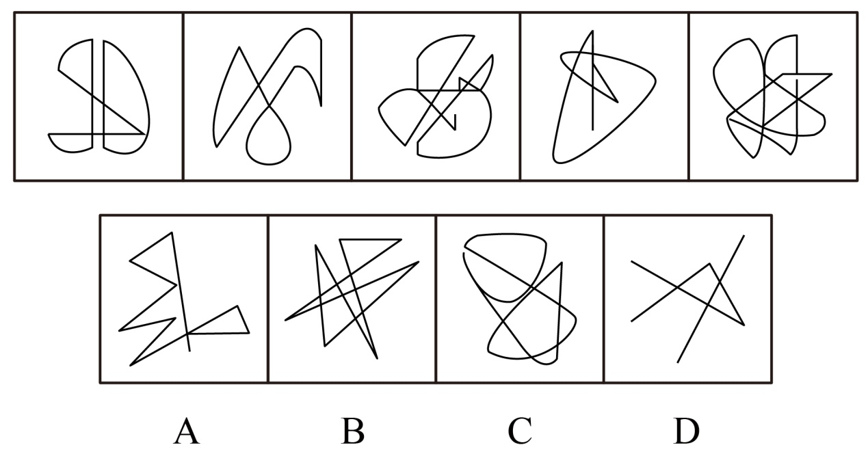

48. (2009江苏)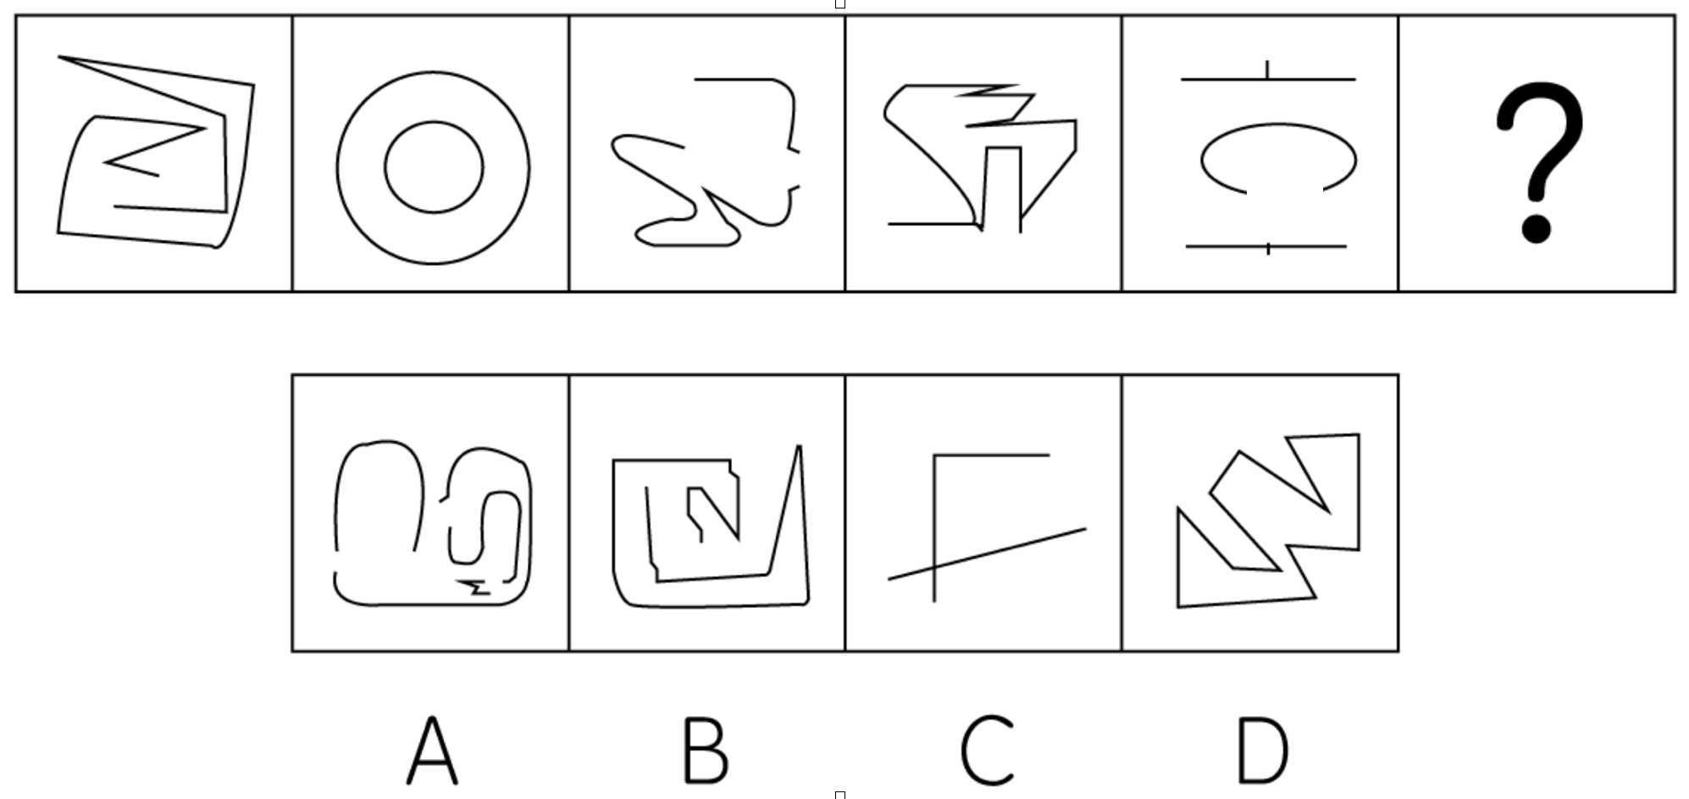

49. (2009江苏)从所给四个选项中，选择最合适的一个，使之呈现一定规律性：
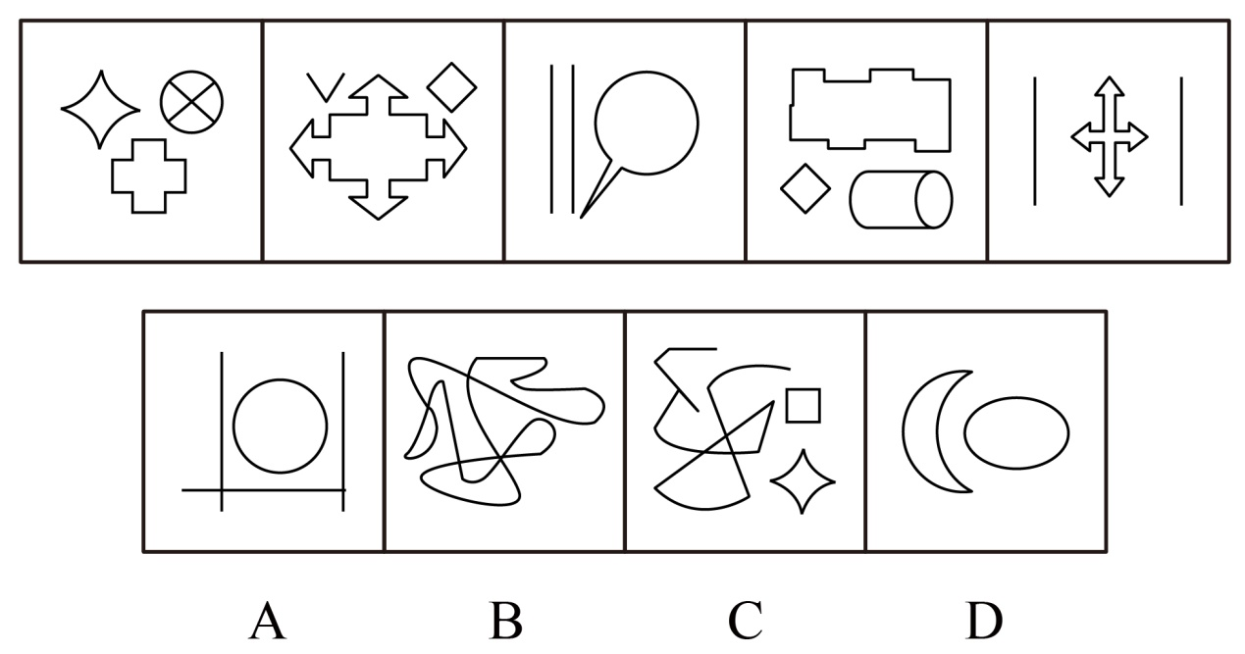

50. (2009江苏)从所给四个选项中，选择最合适的一个，使之呈现一定规律性：
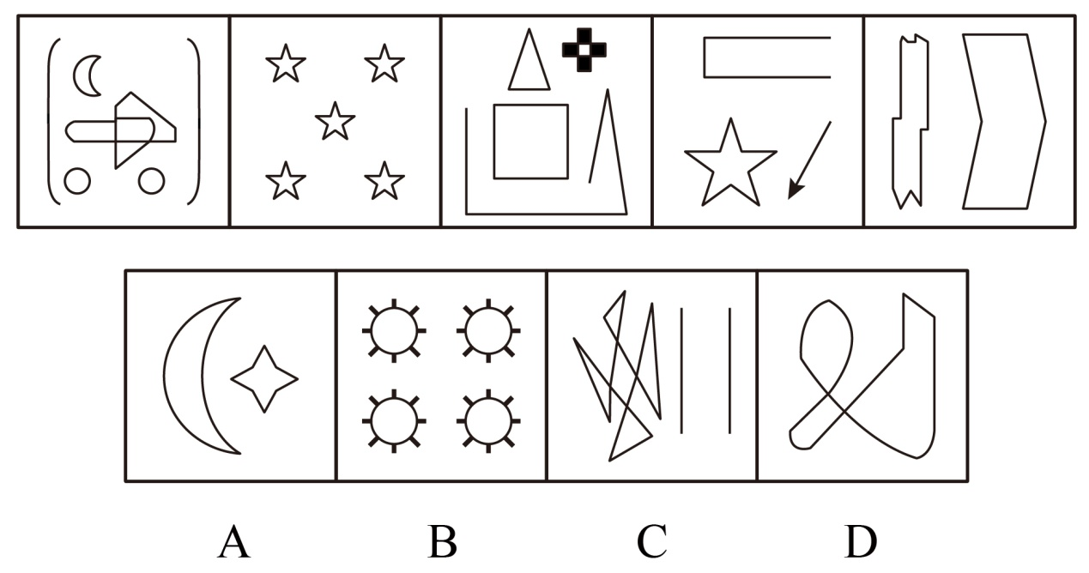

51. (2009江苏)下边四个图形中，只有一个是由上边的四个图形拼合而成的，请把它找出来。
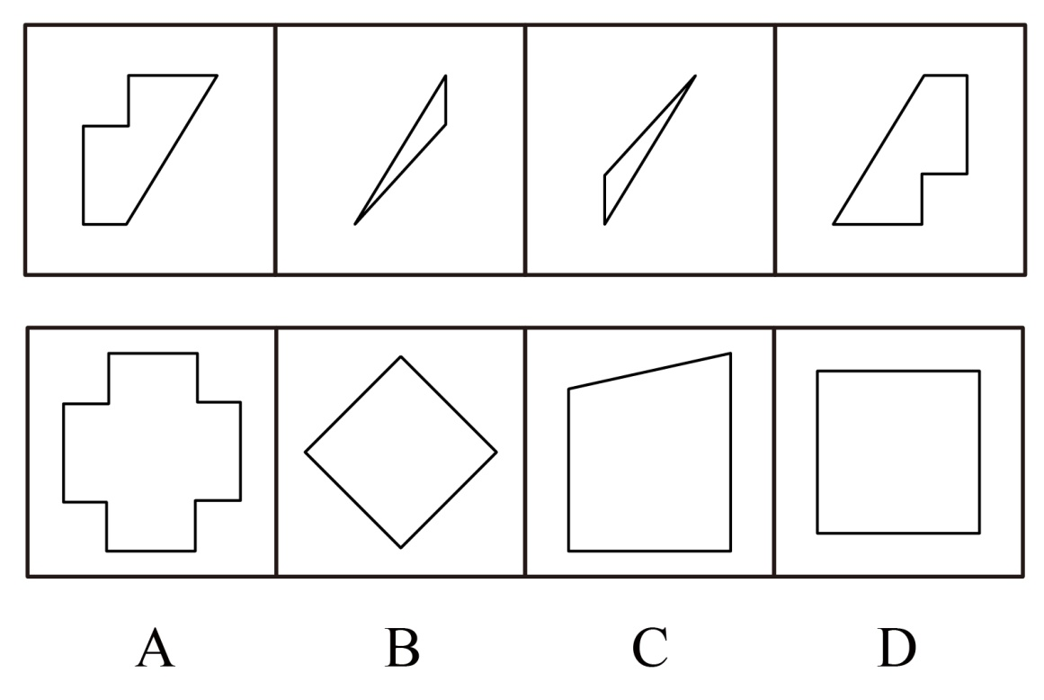

52. (2009江苏)下边四个图形中，只有一个是由上边的四个图形拼合而成的，请把它找出来。
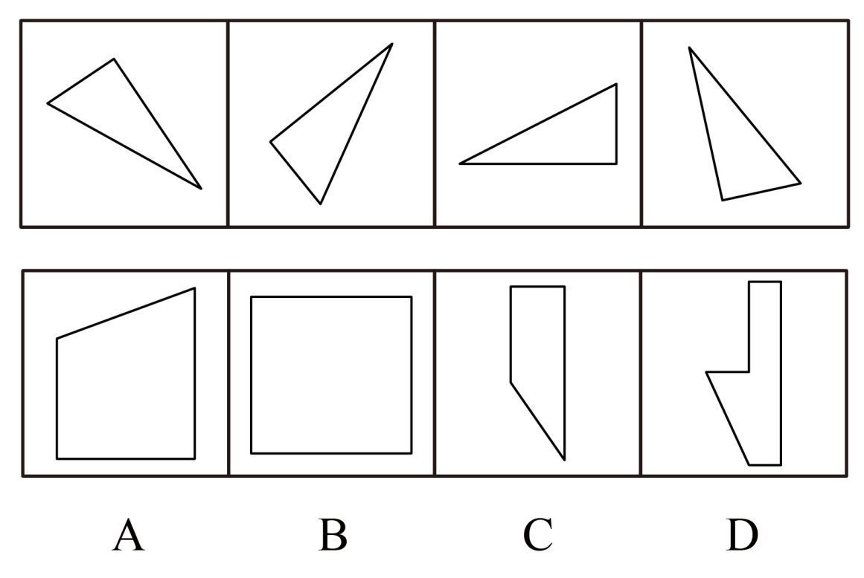

53. (2009江苏)下边四个图形中，只有一个是由上边的四个图形拼合而成的，请把它找出来。
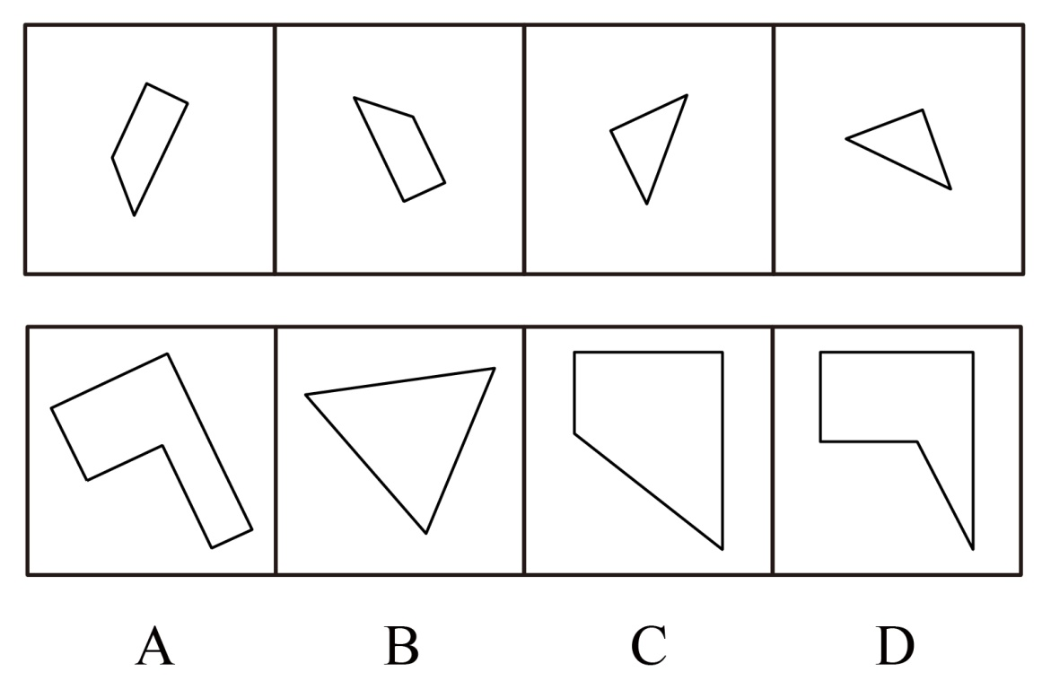

54. (2009江苏)下边四个图形中，只有一个是由上边的四个图形拼合而成的，请把它找出来。
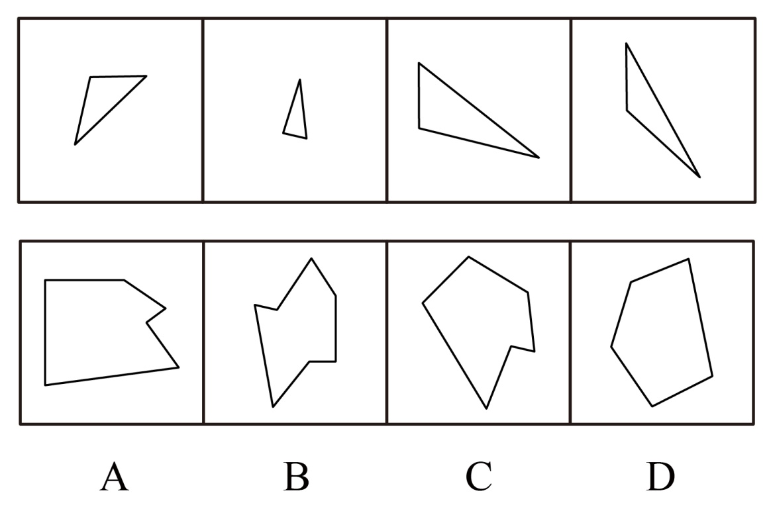

55. (2009江苏)下边四个图形中，只有一个是由上边的四个图形拼合而成的，请把它找出来。
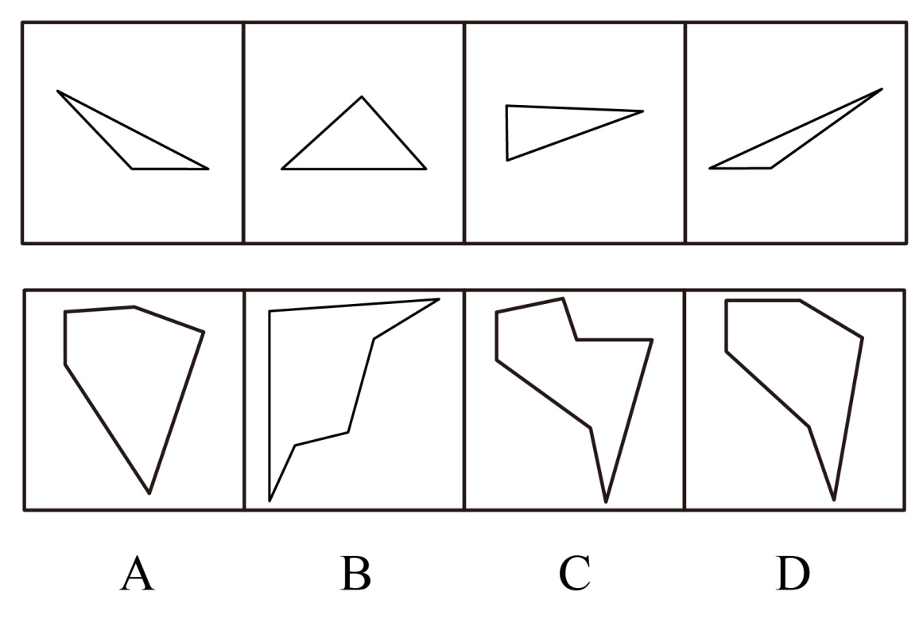

56. (2009江苏)不可能所有的考生都不能通过考试。据此，可以推出：
A. 可能有的考生不能通过考试
B. 必然有的考生能通过考试
C. 必然所有的考生都能通过考试
D. 必然所有的考生不能通过考试

57. (2009江苏)少数人虽然口头上主张一切人都是平等的，但在实际生活中仍努力追求特权。
据此，可以推出:
A. 一切人都是平等的
B. 一切人应是平等的
C. 有些人在实际生活中努力追求平等
D. 有些人的言谈与实际行为并不一致

58. (2009江苏)企业应事先征询气象预报，因为如果不这样，企业就不会生产出适销对路的产品。据此，可以推出：
A. 如果企业事先征询气象预报，就会生产出适销对路的产品
B. 企业只有事先征询气象预报，才会生产出适销对路的产品
C. 企业事先征询气象预报，一定会提高经济效益和社会效益
D. 因人类认识的局限，目前气象预报的准确率还未达到较高水平

59. (2009江苏)某部从1、2、3班各抽一名战士举行军事技术比赛。比赛结束后得知：战士甲的成绩比2班战士的成绩好；3班战士的成绩比战士乙的成绩差；战士丙称赞3班战士发挥得好。据此，可以推出甲、乙、丙3位战士的成绩按从高到低依次排列为：
A. 甲、乙、丙
B. 乙、丙、甲
C. 丙、甲、乙
D. 乙、甲、丙

60. (2009江苏)如果今年的旱情仍在持续且人们抗旱不力，那么今年的农作物就会减产，并且农民的收入会降低。但是，多项证据表明，今年农民的收入不仅不会降低，反而会有所提高。据此，可以推出：
A. 今年的旱情仍在持续，且人们抗旱不力
B. 今年的旱情仍在持续，或人们抗旱不力
C. 今年的旱情没有持续，或人们抗旱有力
D. 今年的旱情没有持续，且人们抗旱有力

61. (2018吉林)甲、乙、丙、丁等4人中有一人在最近一次摸彩活动中中了特等奖。现在知道，甲只有在A投注站摸彩，才能中特等奖；如果在A投注站摸彩，那么彩票号码是随机的；如果乙中了特等奖，那么摸彩活动一定是在上午10点后进行的；这次摸彩活动是在上午8点30开始的，只进行了20分钟，并且彩票号码是自编的。据此，可以推出：
A. 甲或乙中了特等奖
B. 甲和乙中了特等奖
C. 丙或丁中了特等奖
D. 丙和丁中了特等奖

62. (2009江苏)某县举行'文明乡镇”评比。4位评委对参评的青莲乡、夏荷乡和芙蓉镇获得'文明乡镇”称号的可能性进行了预测。评委甲说：'如果青莲乡能获‘文明乡镇’称号，那么夏荷乡和芙蓉镇也能获此称号。”评委乙说：'如果青莲乡和夏荷乡能获‘文明乡镇’称号,则芙蓉镇肯定不能获此称号。”评委丙说：'不管青莲乡能否获‘文明乡镇’称号，夏荷乡和芙蓉镇都能获此称号是不可能的。”评委丁说：'我看青莲乡能获‘文明乡镇’称号；但是，如果夏荷乡能获此称号，则芙蓉镇不可能获此称号。”评比结果揭晓后发现，4位评委中只有一人的预测成立。据此，可以推出：
A. 三个乡镇都能获“文明乡镇”称号
B. 三个乡镇都不能获“文明乡镇”称号
C. 青莲乡能获“文明乡镇”称号，夏荷乡和芙蓉镇不能获此称号
D. 青莲乡不能获“文明乡镇”称号，夏荷乡和芙蓉镇能获此称号

63. (2009江苏)某大学将在赵、钱、孙、李、周、吴等6位同学中选拔几位参加全国大学生数学建模竞赛。通过一段时间的训练考察，老师们对这6位同学形成如下共识：（1）不选拔赵；（2）或者选拔孙,或者不选拔钱；（3）如果选拔李，则不选拔周；（4）赵、钱、周都有可能被选拔出来；（5）如果不选拔赵，则一定要选拔李；（6）选拔孙，或者选拔吴。据此，可以推出：
A. 选拔赵、钱、孙
B. 选拔钱、孙、李
C. 选拔孙、李、吴
D. 选拔李、周、吴

64. (2009江苏)在夏夜星空的某一区域，有7颗明亮的星星：A星、B星、C星、D星、E星、F星、G星，它们由北至南排列成一条直线，同时发现：（1）C星与E星相邻；（2）B星和F星相邻；（3）F星与C星相邻；（4）C星在B星北侧，且位于7颗星的正中。据此，7颗星由北至南的顺序不可以是( )
A. A星、D星、E星、C星、F星、B星、G星
B. G星、A星、E星、C星、F星、B星、D星
C. D星、G星、E星、C星、B星、A星、F星
D. G星、D星、E星、C星、F星、B星、A星

65. (2009江苏)假定G不与B相邻但与最南侧的某星相邻，可以推出位于正中的星是：
A. B星
B. C星
C. E星
D. F星

66. (2009江苏)人才链：指同一种才能的人才连续出现的现象。人才链分为两种：一种叫师徒型人才链，一种叫血缘型（又称家庭型）人才链。下列属于人才链的是：
A. 调查发现，某公司的关键岗位配备的都是公司高层的亲属，他们中的有些人并不具有专业才能
B. 某集团的用人标准是“志存高远，坚韧踏实”，该集团已经延揽了一批不同类型的优秀人才
C. 某企业今年招聘软件专业研究生，到目前为止，已经有70余名潜力大的青年才俊先后加入了公司
D. 江南大族张氏家风谨严，连续几代都出现了著名的文学家

67. (2009江苏)再造工程：指为了改善成本、质量、服务、速度等现代企业的重大运营基准，对工作流程进行根本性重新思考并彻底改革，重新设计企业的管理和运营方式。下列属于再造工程的是：
A. 随着生活水平的不断提高，顾客对企业的产品和服务有了更高的要求
B. 越来越多的跨国公司越出国界，在走向一体化的全球市场上展开各种形式的竞争
C. 某企业将现在的数项业务合并调整，提出多个流程改进方案，要求从成本、效益、技术条件和风险程度等方面进行评估，给予职工参与决策的权力
D. 市场需求日趋多变，产品寿命周期的单位已由“年”趋于“月”，技术进步使企业的生产、服务系统经常变化

68. (2009江苏)边塞诗：指以军旅生活或边塞生活经历为题材，主要表现边塞风光、边疆战士艰苦生活、将士杀敌报国和建功立业的抱负、边疆将士思乡情思等主题。下列不属于边塞诗的是：
A. 闻道黄龙戍，频年不解兵。可怜闺里月，长照汉家营。少妇今年意，良人昨夜情。谁能将旗鼓，一为取龙城。——沈佺期《杂诗》
B. 折戟沉沙铁未销，自将磨洗认前朝。东风不与周郎便，铜雀春深锁二乔。——杜牧《赤壁》
C. 回乐峰前沙似雪，受降城外月如霜。不知何处吹芦管，一夜征人尽望乡。——李益《夜上受降城闻笛》
D. 火山五月行人少，看君马去疾如鸟。都护行营太白西，角声一动胡天晓。——岑参《武威送刘判官赴碛西行军》

69. (2009江苏)同伴教育：指利用年龄相仿、知识背景和兴趣爱好相近的同伴、朋友的意见和建议容易被采纳的特点来进行相关教育的手段。下列属于同伴教育的是：
A. 有着四年吸毒史的小王，在成功戒毒后被聘为戒毒中心的义务辅导员
B. 这次晚会在大学校园举行，主办方特地请来了很多青年人喜欢的年轻艺人
C. 韩寒的书在校园中销量非常好
D. “粉丝”对偶像言听计从

70. (2009江苏)集体谈判：指资方代表和员工代表就工资、劳动时间以及劳动条件等进行的面对面的谈判。下列属于集体谈判的是：
A. 2008年，法国地铁司机举行罢工游行，要求增加工资和休息时间
B. 某纺织工厂的领导听取工会主席的建议，决定定期向职工提供体检服务
C. 某皮革厂选出工人代表就改善工作条件等问题与工厂老板进行面谈
D. 小区住户联名写信要求物业公司降低物业管理费

71. (2009江苏)定义：①流转课税：指以流转额为课税对象的税类。②所得课税：指以所得额为课税对象的税类。③财产课税：指以法人和自然人拥有和归其支配的财产为课税对象的税类。典型例证：（1）王女士自购了一套别墅，她每月需要支付每平方米5元的物业管理费。（2）刘先生抽奖中了一台汽车，但他必须缴纳2.5万元的税费之后才能获得这辆车。（3）服务行业销售货物的增值税起征点将由5000元提高到1万元。上述典型例证与定义存在对应关系的数目有：
A. 0个
B. 1个
C. 2个
D. 3个

72. (2009江苏)定义：
①抽象：指从许多事物中，舍弃个别的、非本质的属性，抽出共同的、本质的属性的过程。
②限制：指从属概念过渡到种概念的过程，表现为内涵增加，外延减少。
③概括：指从种概念过渡到属概念的过程，表现为内涵减少，外延增加。
典型例证：
（1）苹果、香蕉、黄梨、葡萄、桃子等，都含有丰富的维生素。
（2）做人难，做女人更难，做单身的名女人难上加难。
（3）鲸尽管生活在水里，并且体形似鱼，但是它属于哺乳动物。
上述典型例证与定义存在对应关系的数目有：
A. 0个
B. 1个
C. 2个
D. 3个

73. (2009江苏)定义：
①感动：思想感情受外界事物的影响而激动。
②感叹：有所感触而叹息。
③意会：指个体不须明说而领会某种意思。
典型例证：
（1）国歌声响起，所有的观众都神情激动地跟着音乐大声地唱起来。
（2）忽如一夜春风来，千树万树梨花开。
（3）老师郑重地对我说：做人一定要诚实。
上述典型例证与定义存在对应关系的数目有：
A. 0个
B. 1个
C. 2个
D. 3个

74. (2009江苏)定义：①级差地租：指租佃较好土地的生产者向土地所有者缴纳的超额利润。②绝对地租：指由于土地私有权的存在，租种任何土地都必须缴纳的地租，即土地所有者凭借土地私有权的垄断所取得的地租。③垄断地租：级差地租和绝对地租以外的一种特殊的地租形态。它只存在于少量自然条件特别有利的土地上。典型例证：（1）即使是自己承包土地中的稀有矿产资源也归国家所有。（2）即使是土地肥力相同、产量相同的地块，由于距市场远近不同，其租赁费用也会有所差异。（3）土地所有者对于他的土地，不论是优等地还是劣等地，总要取得一定的地租，否则，他宁愿让土地长期闲置，也不肯让别人无偿使用。上述典型例证与定义存在对应关系的数目有：
A. 0个
B. 1个
C. 2个
D. 3个

75. (2009江苏)定义：①爬山法：指经过评价当前的问题状态后，限于条件，不是去缩小，而是去增加这一状态与目标状态的差异，经过迂回前进，最终达到解决问题的总目标。②降维法：指在解决问题过程中，根据问题需要，利用特定观察角度降低维数，化繁为简，化面为点，从而使研究的对象更为直观、求解过程更为简捷的方法。③陡度法：指在解决问题过程中，选好几个点，分别找准特点，然后对差异悬殊的进行比照，看看哪一个最“陡”，从而使研究对象的特点更为显著的方法。典型例证：（1）以前，小张天天游泳，他的颈椎病没有好；后来，他天天爬山，结果颈椎病好了。（2）某公司以前实行过程管理，现在该公司实行目标管理。（3）某化工厂为解决问题，先选了一个角度做了两个实验，随后立刻转到相关的另一个角度又做了两个实验。发现第二次的一个实验特好，而第一次的一个实验特差。在这种情况下再把特好、特差的合起来做了一个试验，结果终于发现了问题的症结所在。上述典型例证与定义存在对应关系的数目有：
A. 0个
B. 1个
C. 2个
D. 3个

2008年末，全国共有艺术表演团体2575个，文化馆3171个，公共图书馆2825个，博物馆1798个。广播电台257座，电视台277座，广播电视台2069座，教育台45个。有线电视用户16342万户，有线数字电视用户4503万户。年末广播节目综合人口覆盖率为96.0%；电视节目综合人口覆盖率为97.0%。全年生产故事影片406部，科教、纪录、动画和特种影片73部。出版各类报纸445亿份，各类期刊30亿册，图书69亿册（张）。年末全国共有档案馆3987个，已开放各类档案7267万卷（件）。
2008年末，全国共有卫生机构30.0万个，其中医院、卫生院6.0万个，社区卫生服务中心（站）2.8万个，妇幼保健院（所、站）3020个，专科疾病防治院（所、站）1344个，疾病预防控制中心（防疫站）3560个，卫生监督所（中心）2591个。卫生技术人员492万人，其中执业医师和执业助理医师205万人，注册护士162万人。医院和卫生院床位369万张。乡镇卫生院3.9万个，床位82万张，卫生技术人员87.4万人。全年甲、乙类法定报告传染病发病人数354.1万例，报告死亡12433人；报告传染病发病率268.01/10万，死亡率0.94/10万。
2008年，全年运动健儿在24个项目中共获得了120个世界冠军，11人2队16次创16项世界纪录。在北京奥运会上，我国运动员共获得51枚金牌，21枚银牌，28枚铜牌，奖牌总数100枚，位列奥运会金牌榜第一，奖牌榜第二。在北京残奥会上，我国运动员共获得89枚金牌，70枚银牌，52枚铜牌，蝉联金牌榜和奖牌榜的第一位。群众体育运动蓬勃开展。
76. (2009江苏)2008年末我国有线数字电视用户数与有线电视用户数之比是：
A. 27.55%
B. 28.45%
C. 28.78%
D. 29.02%

77. (2009江苏)2008年我国故事片的产量比科教、记录、动画和特种影片的总产量多：
A. 246.2%
B. 369.2%
C. 456.2%
D. 556.2%

78. (2009江苏)2008年我国平均每天出版各类期刊的册数是( )。
A. 786.56万册
B. 819.67万册
C. 887.28万册
D. 912.69万册

79. (2009江苏)下列说法正确的有：（1）2008年末我国拥有文化馆、公共图书馆和博物馆的数量分别是3171个、2825个和1789个（2）2008年末我国电视节目综合人口覆盖率为97.0%（3）2008年末我国平均每个乡镇卫生院拥有床位21床（4）2008年末我国乡镇卫生院卫生技术人员占全国卫生机构卫生技术人员数的比重为19.76%
A. 1项
B. 2项
C. 3项
D. 4项

80. (2009江苏)我国运动健儿在北京奥运会、北京残奥会上获得的奖牌总数是：
A. 100枚
B. 140枚
C. 211枚
D. 311枚

2007年江苏省各类教育招生、在校和毕业生情况
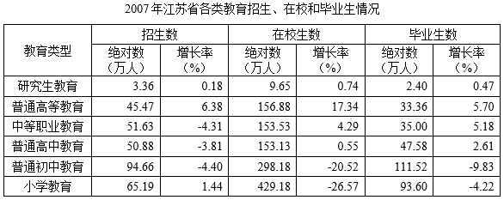
81. (2009江苏)2006年江苏省招生数最多的两个教育类型的招生数之差是( )。
A. 29.47万人
B. 34.75万人
C. 39.55万人
D. 40.25万人

82. (2009江苏)2007年江苏省各类教育中，招生数、在校生数、毕业生数均比上年减少的是：
A. 中等职业教育
B. 普通高中教育
C. 普通初中教育
D. 小学教育

83. (2009江苏)2007年江苏省各类教育之间，增长率差异最小的指标是( )。
A. 招生数
B. 在校生数
C. 毕业生数
D. 在校生数和毕业生数

84. (2009江苏)2007年江苏省各类教育中，招生数与毕业生数差额最大的是：
A. 普通高等教育
B. 中等职业教育
C. 普通初中教育
D. 小学教育

85. (2009江苏)2007年江苏省各类教育中，毕业生数与在校生数的比值最接近的是：
A. 研究生教育和中等职业教育
B. 普通高等教育和普通高中教育
C. 研究生教育和小学教育
D. 普通高等教育和小学教育

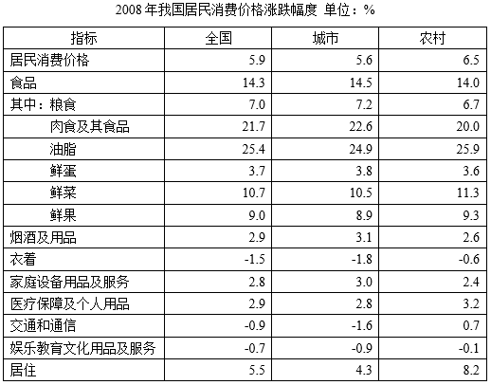
86. (2009江苏)2008年我国食品价格涨幅与衣着价格涨幅之差是( )。
A. 16.2%
B. 15.8%
C. 13.6%
D. 12.8%

87. (2009江苏)表中显示，2008年城市、农村价格变动方向相反的居民消费项目是：
A. 食品
B. 衣着
C. 交通和通信
D. 居住

88. (2009江苏)下列关于2008年我国城市、农村娱乐教育文化用品及服务消费价格的说法正确的是：
A. 城市高于农村
B. 城市低于农村
C. 城市与农村相等
D. 无法比较

89. (2009江苏)烟酒及用品、家庭设备用品及服务、医疗保障及个人用品、居住四种居民消费中，2008年在我国城市、农村价格涨跌幅度差距最大的是( )。
A. 烟酒及用品
B. 家庭设备用品及服务
C. 医疗保障及个人用品
D. 居住

90. (2009江苏)在食品、烟酒及用品、衣着等居民消费大类中，2008年价格涨跌幅度最大的是( )。
A. 食品
B. 油脂
C. 烟酒及用品
D. 居住

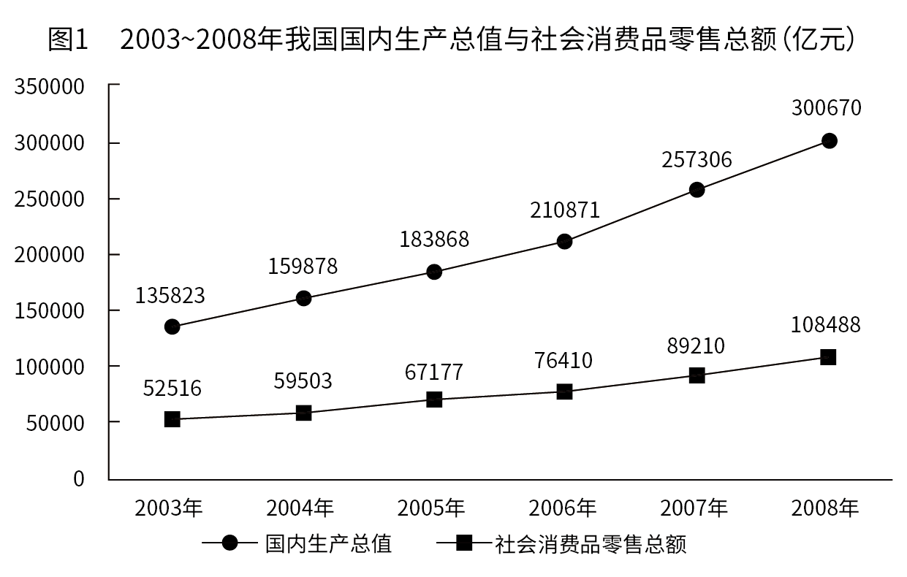
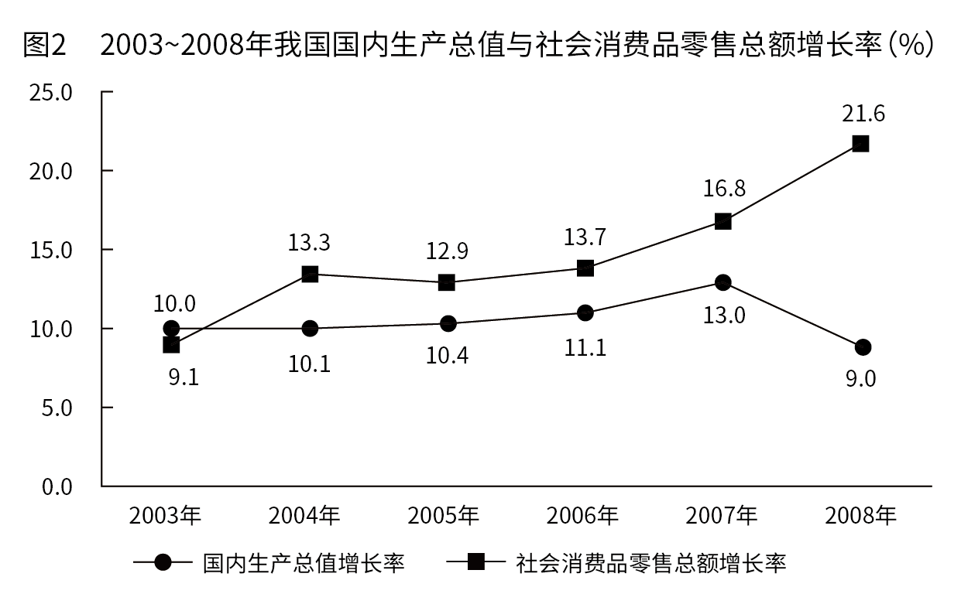
91. (2009江苏)【江苏真题】2004～2008年我国国内生产总值的年平均增长量是：
A. 36581亿元
B. 32969亿元
C. 30521亿元
D. 27138亿元

92. (2009江苏)2003～2008年我国社会消费品零售总额的总增长速度是：
A. 53.6%
B. 78.3%
C. 106.6%
D. 206.6%

93. (2009江苏)2003～2008年中，社会消费品零售总额与国内生产总值之比最大的年份是：
A. 2003年
B. 2004年
C. 2006年
D. 2007年

94. (2009江苏)2003～2008年国内生产总值的总和是：
A. 95万亿元
B. 105万亿元
C. 115万亿元
D. 125万亿元

95. (2009江苏)下列说法中，正确的有：（1）2004～2008年我国国内生产总值呈逐年递增态势（2）2004～2008年我国国内生产总值的年增长率呈逐年递增态势（3）2004～2008年我国社会消费品零售总额呈逐年递增态势（4）2004～2008年我国社会消费品零售总额的年增长率呈逐年递增态势
A. 4项
B. 3项
C. 2项
D. 1项

参考答案与解析
第一部分 客观题
一、单选题
第1题
【知识点】 主旨概括
【答案】 A
【解析】 主旨概括题。找主旨句，对比选项。
文段为总分结构。提出观点—论证观点。文段首先提出观点：科学精神是怀疑、批判和不断自我扬弃的精神。然后通过“科学思维的长处在于具有纠错机制”“人类的认识史是不断试错纠错的过程，需要清除库存赝品的智慧和勇气”详细论证。重点是总句，即科学精神是什么。对比选项，A项是文段重点的同义替换。
因此本题选A。
【来源】 2009年江苏公务员考试《行测》真题（B卷）第1题

第2题
【知识点】 主旨概括
【答案】 C
【解析】 主旨概括题。找主旨句，对比选项。
文段为分分结构。文段首先讲述不同利益群体根据受体制束缚与保护的程度不同而确定是否要求改革。然后说明不同群体根据转轨过程中受束缚与保护的比例决定是否拥护改革。对全文概括可知，文段主要讲的是不同群体根据受保障与束缚的程度来决定是否支持改革。对比选项，C项是文段的全面概括。
A项表述片面；B项在材料中没有体现；D项“相关”过于模糊，予以排除。
因此本题选C。
【来源】 2009年江苏公务员考试《行测》真题（B卷）第2题,2018年江苏省泰州市姜堰区事业单位公开招聘工作人员《综合知识和能力素质》第8题

第3题
【知识点】 意图判断
【答案】 C
【解析】 意图判断题。
文段首先说明人的未知领域是一个开放型的空间。接着介绍知识积累是向更广更深处延伸的过程。最后通过“无论……都……”说明知识的增长意味着所知更多、未知领域更大。文段主要讲的是知识的积累伴随未知空间的扩大。对比选项，C项是文段重点的同义替换。
因此本题选C。
【来源】 2009年江苏公务员考试《行测》真题（B卷）第3题

第4题
【知识点】 细节理解
【答案】 C
【解析】 细节理解题。通读文段，定位原文。
定位原文，“Ref-1蛋白质”出现在文段首句和尾句。根据“能够阻止……的形成”可知，Ref-1蛋白质可阻断内膜增生和动脉硬化。对应选项，C项符合上述语境。
因此本题选C。
【来源】 2009年江苏公务员考试《行测》真题（B卷）第4题

第5题
【知识点】 主旨概括
【答案】 B
【解析】 主旨概括题。找主旨句，对比选项。
文段为分总结构，文段首先通过“与绘画、雕塑、音乐、舞蹈等纯艺术的‘艺术性’”相较，强调建筑的艺术性不可替代。接着通过“但”表明核心观点，即纯艺术性的建筑极少，更多的是实用功能。文段重点强调建筑的实用功能。对比选项，B项是文段重点的同义替换。
因此本题选B。
【来源】 2009年江苏公务员考试《行测》真题（B卷）第5题,2018年3月24日河北省衡水市市直事业单位《职业能力倾向测试》第35题

第6题
【知识点】 细节理解
【答案】 B
【解析】 细节理解题。通读文段，定位原文。
A项“占土面积不足千分之一”对应“占国土面积的0.134%”，属于偷换数量。
B项对应“工业用地的价值为农业用地的100倍，商业用地的价值又为工业用地的100倍”，符合文意。
C项对应“工业用地的价值为农业用地的100倍”，属于无中生有。
D项对应“据估计......值70万元”，属于偷换语气。
因此本题选B。
【来源】 2009年江苏公务员考试《行测》真题（B卷）第6题,2015年河南开封市事业单位考试《职业能力倾向测验》第74题

第7题
【知识点】 词语理解
【答案】 D
【解析】 词语理解题。
定位原文。“禀赋”出现在文段首句。前文介绍了国家的资本、劳动力和资源均属于“禀赋”。后文介绍了不同国家的禀赋存在差异且禀赋不同发展不同。由此可知，禀赋影响国家经济发展。
因此本题选D。
【来源】 2009年江苏公务员考试《行测》真题（B卷）第7题

第8题
【知识点】 主旨概括
【答案】 B
【解析】 主旨概括题。
文段为总分结构，提出观点-展开论述。文段首先强调旱情与气候、灌溉能力弱有关系。接着通过“以色列”举例论证，说明增强以灌溉为主的抗旱能力可以缓解旱情。重点是总句，即气候不是决定旱情的唯一因素。
对比选项，B项是文段重点的同义替换。A项为首句“但是”之前的内容，并不能体现出总句的重点，排除。C项为举例论证部分内容，非主旨，排除。D项“政府重视扶持”无中生有，排除。
因此本题选B。
【来源】 2009年江苏公务员考试《行测》真题（B卷）第8题

第9题
【知识点】 细节理解
【答案】 D
【解析】 细节理解题。通读文段，定位原文。
A项“只出现在现代汉语中”对应“现代汉语的双音节词则要丰富得多”，属于曲解文意。
B项对应“不是常用词”未涉及，属于无中生有。
C项对应“对......的统计，其中双音节词占71%，单音节词占26%”，属于曲解文意。
D项对应“单音节词的使用频率仍然大大高于双音节词”，符合文意。
因此本题选D。
【来源】 2009年江苏公务员考试《行测》真题（B卷）第9题

第10题
【知识点】 细节理解
【答案】 C
【解析】 细节理解题。通读文段，定位原文。
定位原文，“卵细胞变得很小”出现在“当……时，它排出的卵细胞会变得很小”。根据“被精子发现的几率小”及“过多精子与同一个卵子结合会导致卵子死亡”可知，排除变小的卵子是为了避免卵子死亡。对比选项，C项“保护受精卵存活”符合上述语境。
因此本题选C。
【来源】 2009年江苏公务员考试《行测》真题（B卷）第10题

第11题
【知识点】 细节理解（篇章）
【答案】 A
【解析】 细节理解题。通读文段，定位原文。
对应原文，“研究人员的研究”出现在第二段至第五段。根据第二段“此前……，缺少了……的研究”及“发表转移早期的研究结果”可知研究主要围绕“侵犯与内渗”。对比选项，A项符合上述信息。
因此本题选A。
【来源】 2009年江苏公务员考试《行测》真题（B卷）第11题

第12题
【知识点】 细节理解（篇章）
【答案】 C
【解析】 细节理解题。通读文段，定位原文。
A项对应第三段第二句“肩负着引发细胞移动以及组织重组的任务”，符合文意。
B项“抑制”对应第四段第一句“使……失效”，符合文意。
C项“降低”对应第三段第二句“肩负着引发细胞移动的任务”，属于曲解文意。
D项对应第四段第一句“产生上皮细胞的上皮-间质转化”，符合文意。
因此本题选C。
【来源】 2009年江苏公务员考试《行测》真题（B卷）第12题

第13题
【知识点】 词语理解（篇章）
【答案】 A
【解析】 词语理解题。
定位原文，“经过循环系统之旅洗礼的幸存者”出现在第一段。分析“经过循环系统之旅洗礼的幸存者”的上下文语境。根据“二是‘内渗’：……；三是‘外渗’：……”可知癌细胞在内渗阶段进入循环系统，经由循环系统的洗礼进入外渗阶段，则“经过循环系统之旅洗礼的幸存者”对应经过内渗的癌细胞。对比选项，A项符合上述语境。
因此本题选A。
【来源】 2009年江苏公务员考试《行测》真题（B卷）第13题

第14题
【知识点】 细节理解（篇章）
【答案】 D
【解析】 细节理解题。通读文段，定位原文。
A项对应第五段“可能是由于唤醒了……的基因”，属于偷换语气。
B项对应第六段“也许能……并给予适当的治疗”，属于偷换语气。
C项“表现相似”文中未涉及，属于无中生有。
D项对应第六段“藉由……，及早发现……”，符合文意。
因此本题选D。
【来源】 2009年江苏公务员考试《行测》真题（B卷）第14题

第15题
【知识点】 主旨概括（篇章）
【答案】 D
【解析】 主旨概括题。
文章分别讲述了癌细胞转移的几个阶段、发现Twist及Twist作用和展望。文章主要是对Twist因子进行描述，主体为“Twist因子”。对比选项，D项符合。
因此本题选D。
【来源】 2009年江苏公务员考试《行测》真题（B卷）第15题

第16题
【知识点】 幂次数列
【答案】 B
【解析】 本题为幂次数列。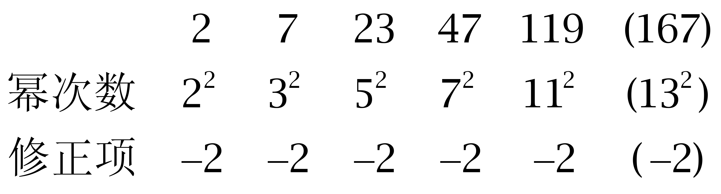
因此本题选B。
【来源】 2009年江苏公务员考试《行测》真题（B卷）第16题

第17题
【知识点】 多级数列
【答案】 C
【解析】 本题为多级数列，相邻两项之和为：
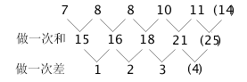
因此本题选C。
【来源】 2009年江苏公务员考试《行测》真题（B卷）第17题

第18题
【知识点】 数图数列
【答案】 D
【解析】 本题为图形数列，
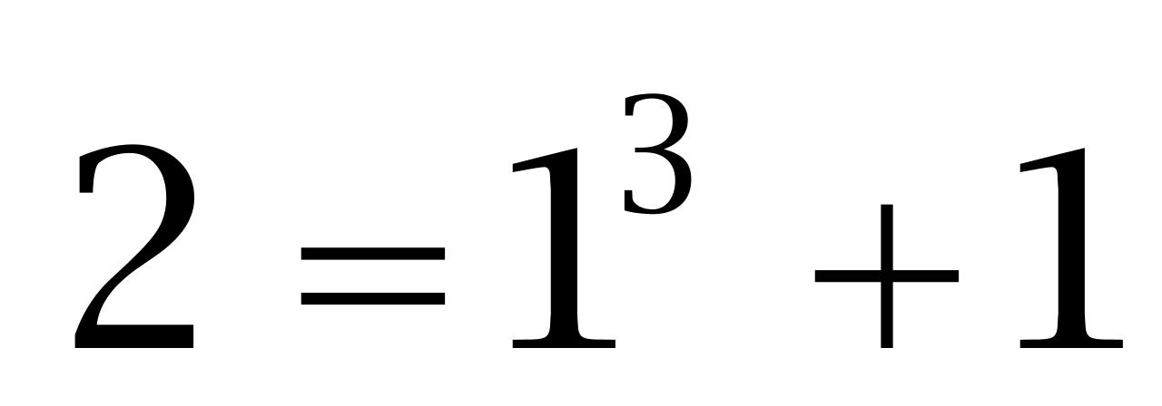；
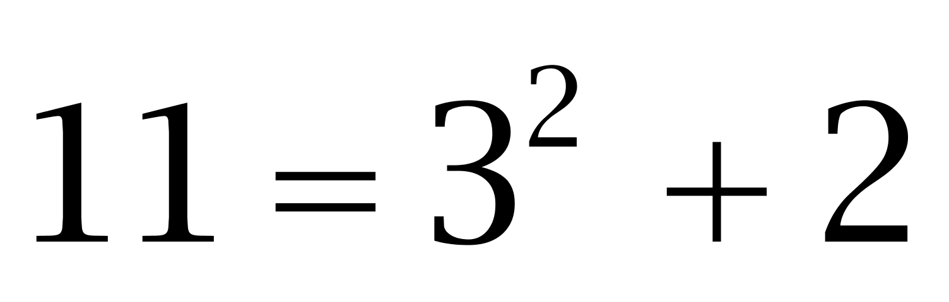；
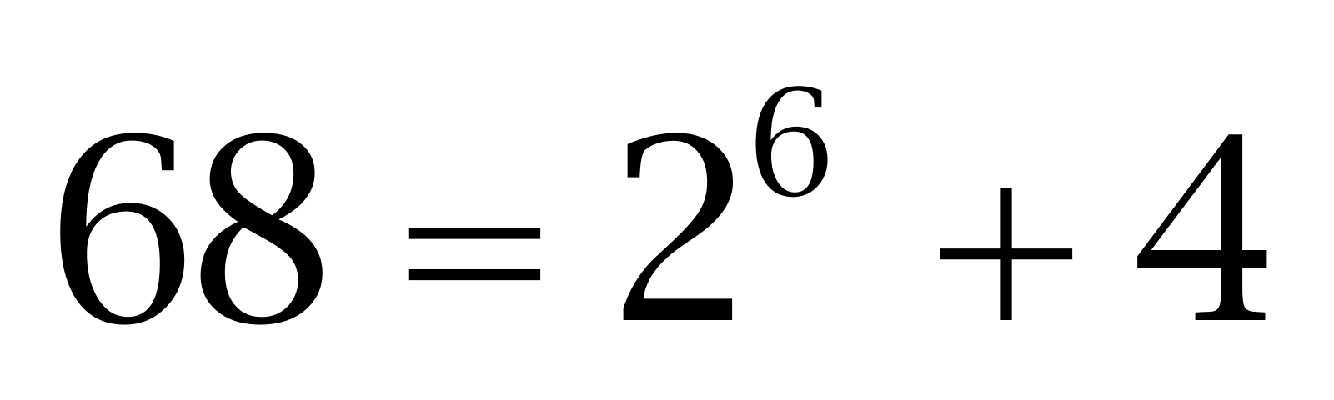；
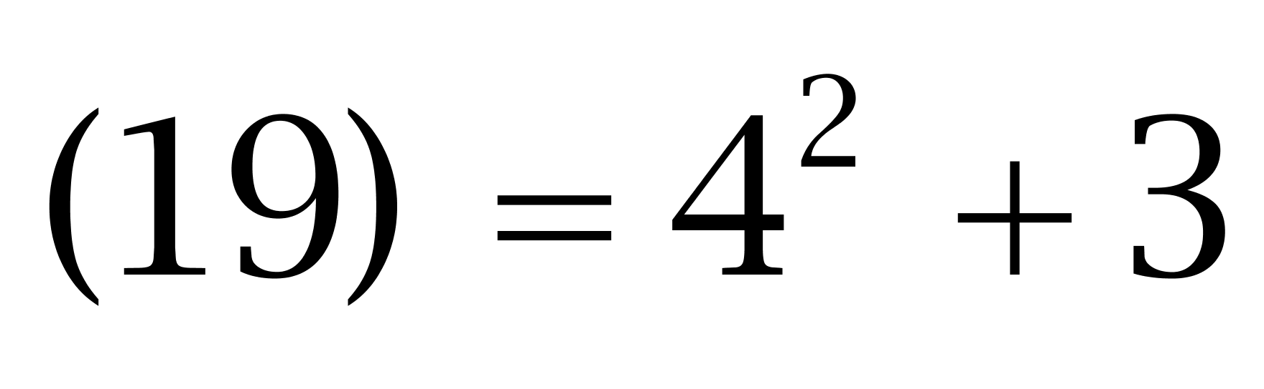。因此本题选D。
【来源】 2009年江苏公务员考试《行测》真题（B卷）第18题

第19题
【知识点】 幂次数列
【答案】 B
【解析】 本题为幂次数列。
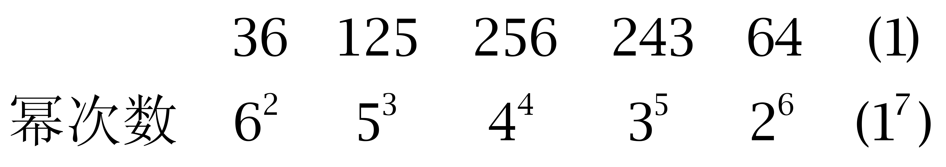
因此本题选B。
【来源】 2009年江苏公务员考试《行测》真题（B卷）第19题

第20题
【知识点】 递推数列
【答案】 B
【解析】 本题为递推数列，观察数列后两项，存在倍数关系。
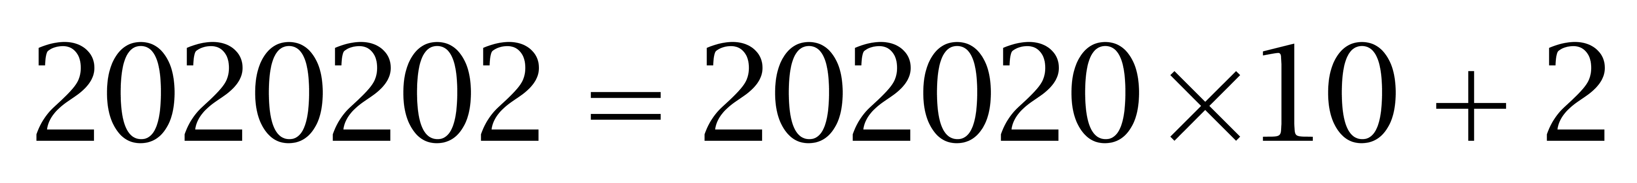；
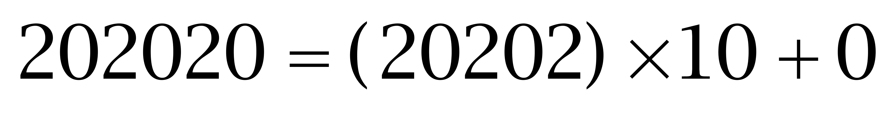；
……因此本题选B。
【来源】 2009年江苏公务员考试《行测》真题（B卷）第20题

第21题
【知识点】 多级数列
【答案】 C
【解析】 本题为多级数列。观察数列特征。相邻两项之和为：
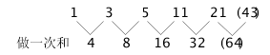
因此本题选C。
解法二：
观察数列后两项，存在倍数关系。
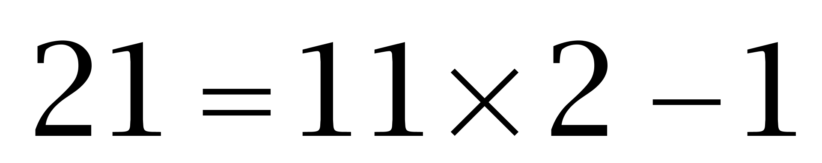；
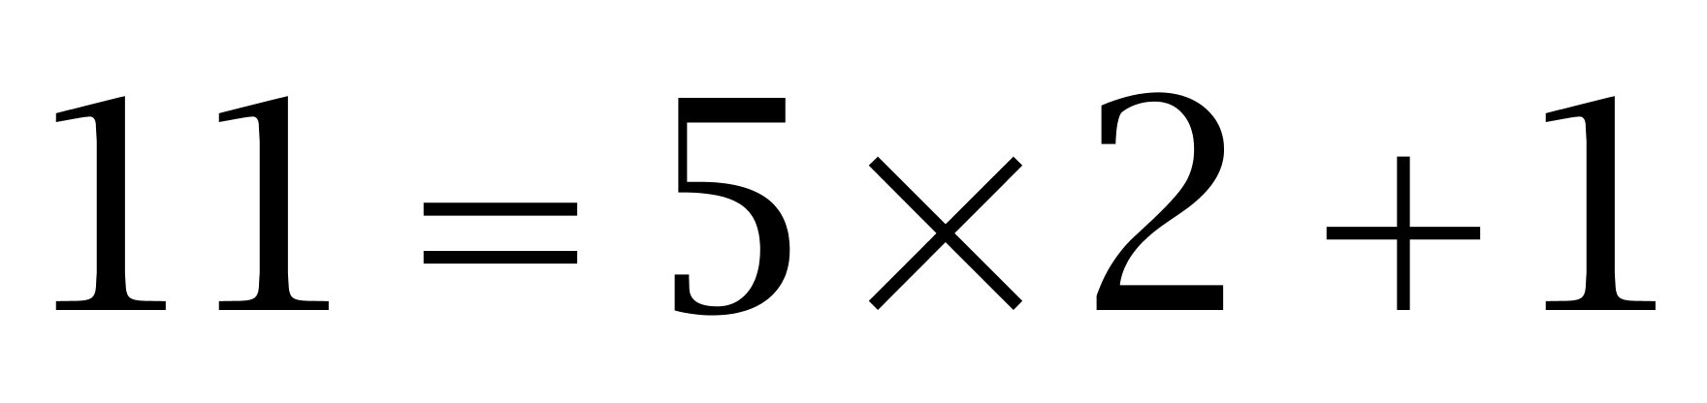；
……
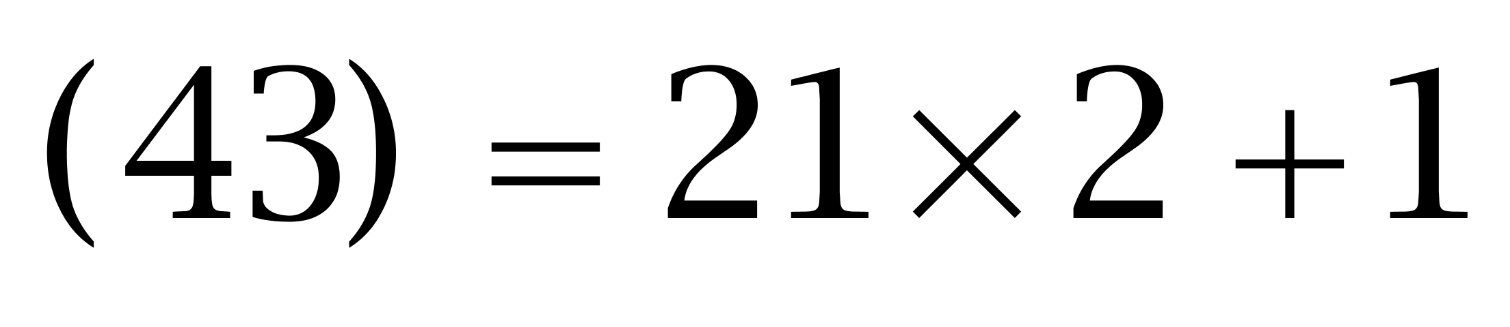。因此本题选C
【来源】 2009年江苏公务员考试《行测》真题（B卷）第21题

第22题
【知识点】 分数数列
【答案】 D
【解析】 本题为分数数列。原数列可转化为：100，50/5，50/4，50/3，50/2，50，用100除以后面各项，所得新数列为：10，8，6，（4），2。因此本题选D。
【来源】 2009年江苏公务员考试《行测》真题（B卷）第22题

第23题
【知识点】 分数数列
【答案】 A
【解析】 本题为分数数列。数列整体呈递增趋势。原数列可转化为：1/2，4/4，7/8，10/16，13/32，16/64=1/4。
分子数列是公差为3的等差数列；分母数列是公比为2的等比数列。因此本题选A。
【来源】 2009年江苏公务员考试《行测》真题（B卷）第23题

第24题
【知识点】 拆分数列
【答案】 D
【解析】 本题为拆分数列。项数多且数字较大，考虑机械拆分。拆成两部分：每项前后两部分做差，所得新数列为11，9，7，5，3，（1）。因此本题选D。
【来源】 2009年江苏公务员考试《行测》真题（C卷）第23题,2009年江苏公务员考试《行测》真题（B卷）第24题

第25题
【知识点】 分数数列
【答案】 D
【解析】 本题为分数数列。数列整体呈递增趋势。原数列可转化为：0/1，7/3，22/5，45/7，76/9，115/11。
分子数列：0，7，22，45，76，（115），为二级等差数列；
分母数列：1，3，5，7，9，（11）。因此本题选D。
【来源】 2009年江苏公务员考试《行测》真题（C卷）第25题,2009年江苏公务员考试《行测》真题（B卷）第25题

第26题
【知识点】 代数计算
【答案】 D
【解析】 本题为常规计算，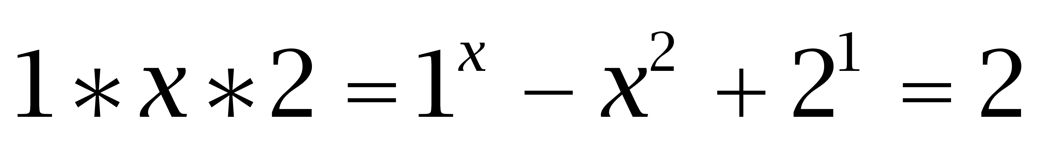，化简得x²-1=0，解得x＝±1。因此本题选D。
【来源】 2009年江苏公务员考试《行测》真题（B卷）第26题

第27题
【知识点】 代数计算
【答案】 C
【解析】 本题为常规计算，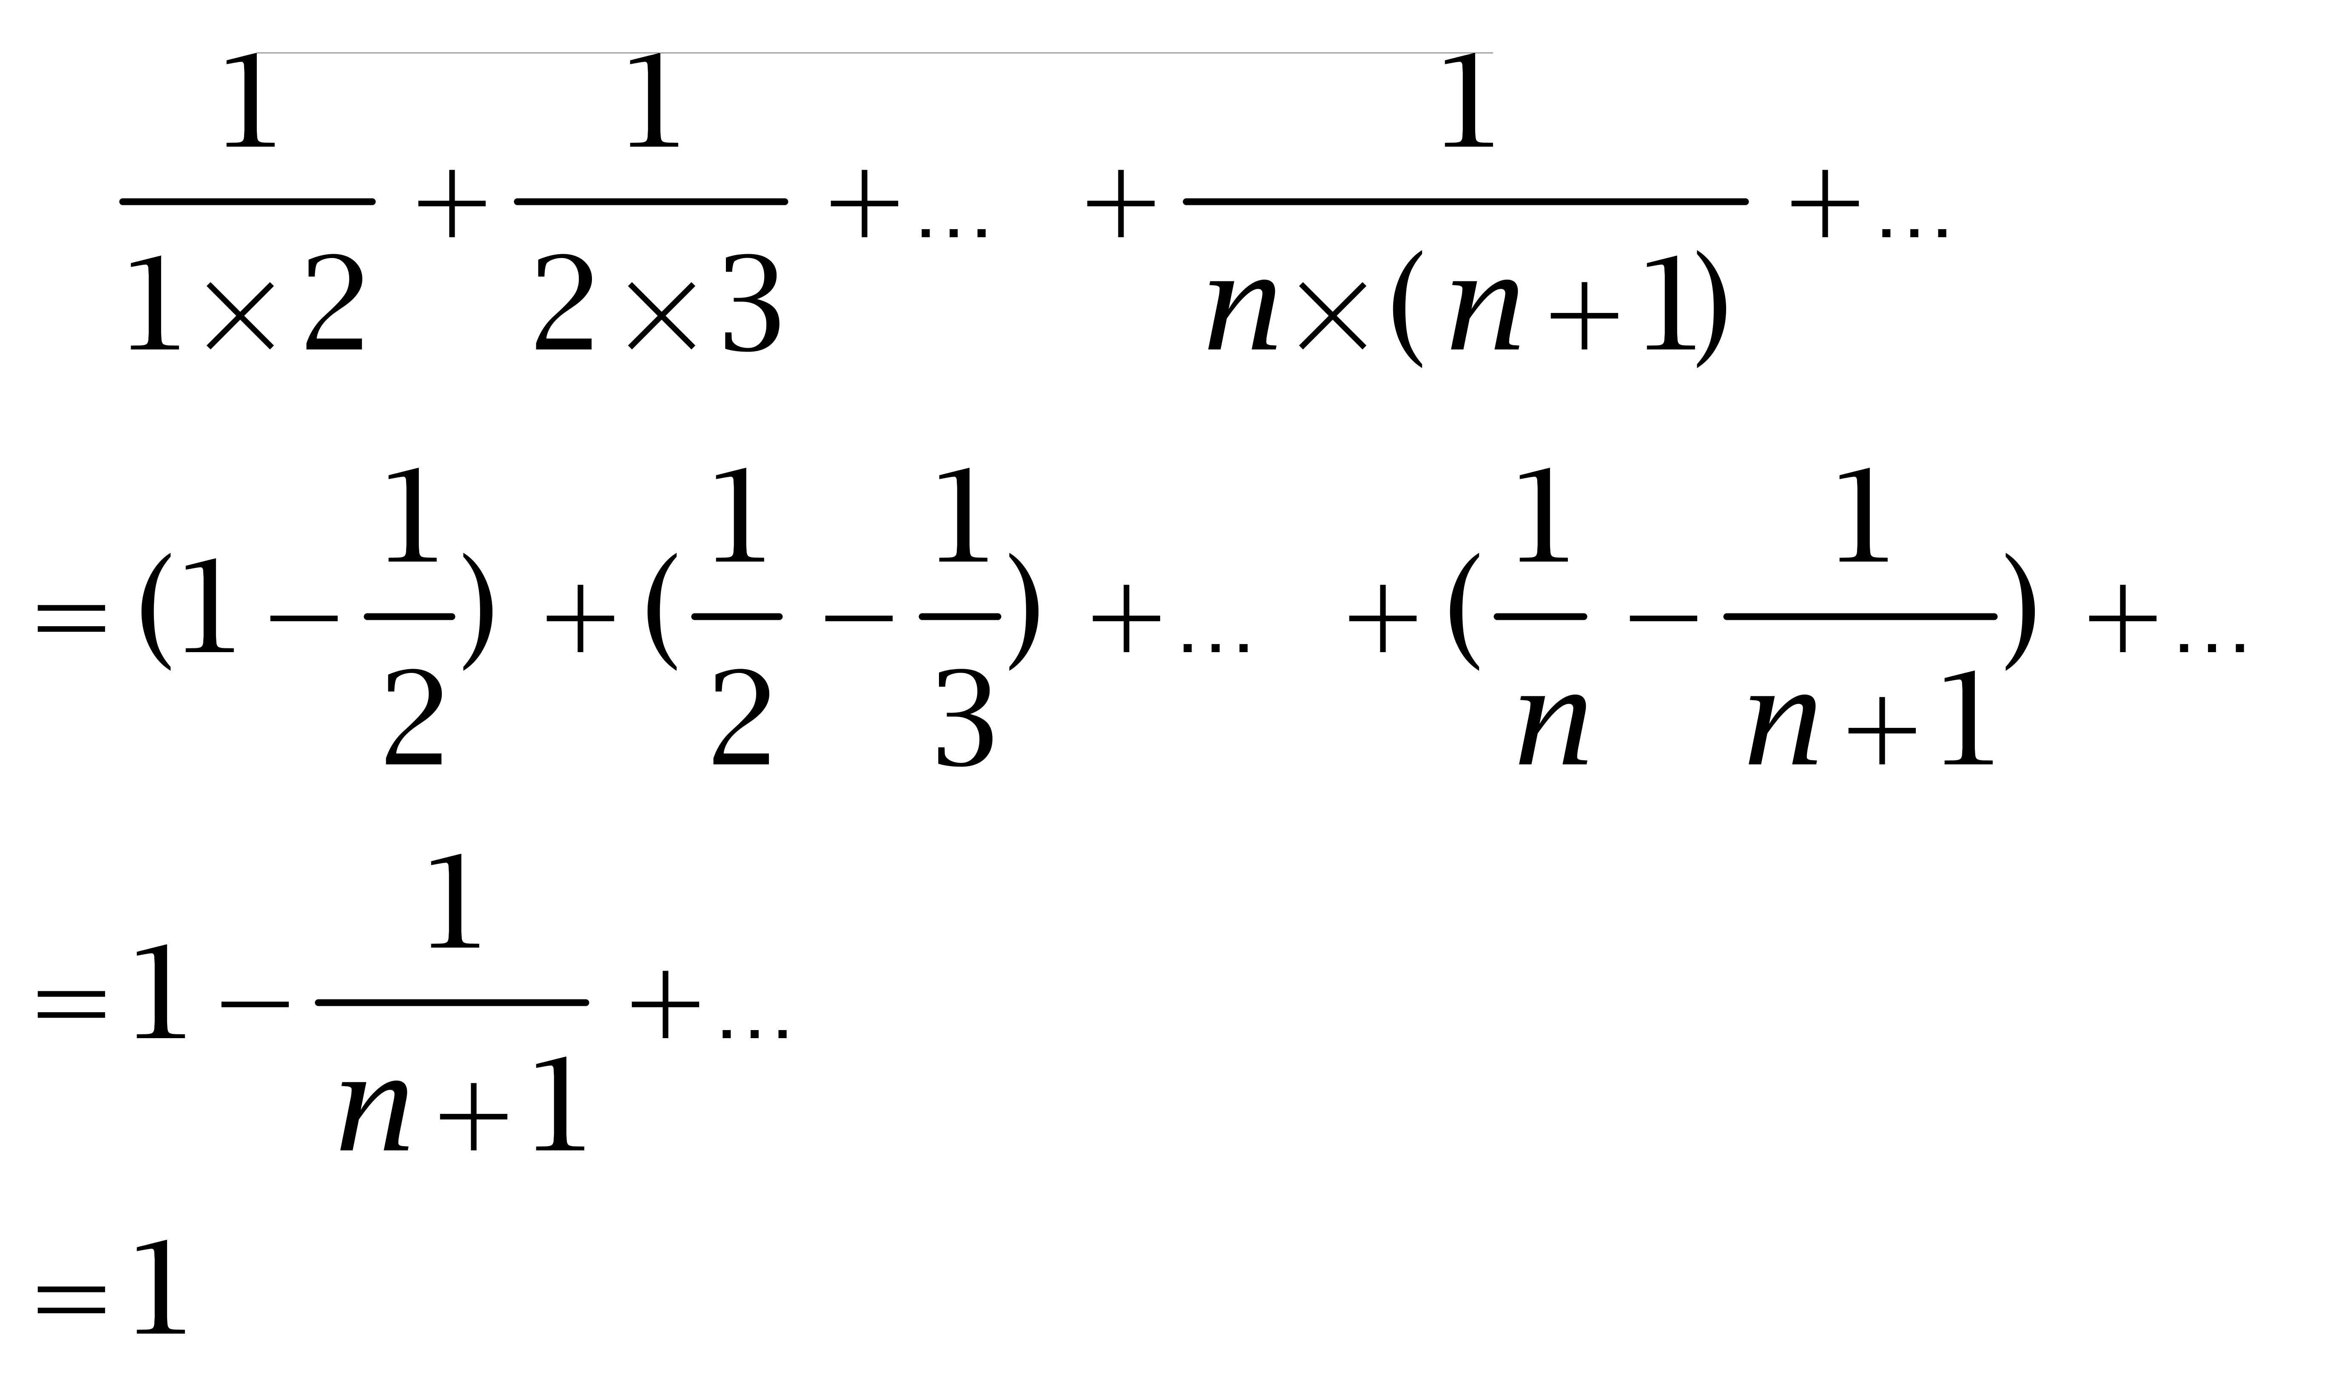
因此本题选C。
【来源】 2009年江苏公务员考试《行测》真题（C卷）第28题,2009年江苏公务员考试《行测》真题（B卷）第27题

第28题
【知识点】 立体几何
【答案】 C
【解析】 本题为几何问题。设原正四面体的棱长为1，则新四面体的棱长为1.2，原、新四面体表面积之比为1∶1.44，则其表面积增加44％，因此本题选C。
（相似图形：面积比等于相似比的平方）
【来源】 2009年江苏公务员考试《行测》真题（C卷）第29题,2009年江苏公务员考试《行测》真题（B卷）第28题

第29题
【知识点】 方阵问题
【答案】 B
【解析】 本题为方阵问题。
相邻两层人数差8，则从外到里每层人数为68、60、52、44（中间一层）、36、28、20，共有308人。因此本题选B。
【来源】 专项模考数量（二）第3题,2009年江苏公务员考试《行测》真题（A卷）第32题,2009年江苏公务员考试《行测》真题（B卷）第29题,专项模考-数量（二）第3题

第30题
【知识点】 基础计算
【答案】 B
【解析】 本题为基础计算，枚举符合条件的数字为11、12、15、22、24、33、36、44、48，共九个。因此本题选B。
【来源】 2009年江苏公务员考试《行测》真题（C卷）第31题,2009年江苏公务员考试《行测》真题（A卷）第31题,2009年江苏公务员考试《行测》真题（B卷）第30题

第31题
【知识点】 基础费用
【答案】 B
【解析】 本题为费用问题，设乙的进价为x，根据甲&quot;比”乙便宜10%，可得甲的进价为0.9x，根据乙的定价&quot;比”甲高28元，可得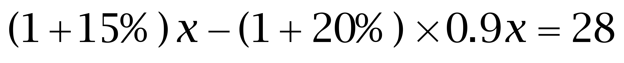，解得x=400元，则甲的进价为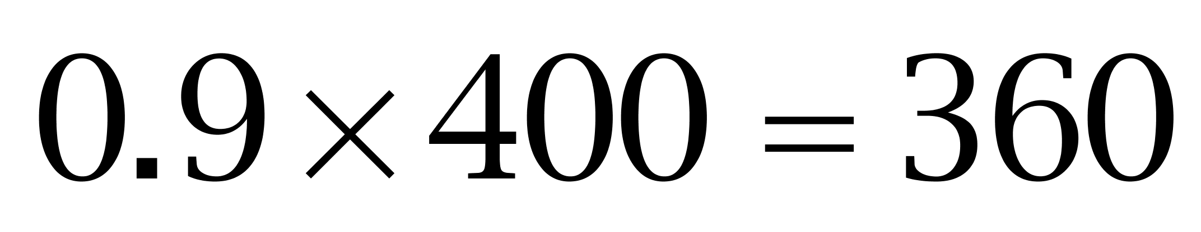元。因此本题选B。
解法二：
根据甲进价&quot;比”乙便宜10%，得甲、乙的进价之比为9:10，故优先考虑甲的进价为9的倍数。因此本题选B。
【来源】 2009年江苏公务员考试《行测》真题（B卷）第31题

第32题
【知识点】 不定方程(组)
【答案】 B
【解析】 本题为不定方程问题。设大客车有x辆，小客车有y辆，则有37x+20y＝271，用尾数法分析，20y的尾数只能是0，则37x的尾数只能为1，则x应该取3、13、23、33....诸如此类的数字，和四个选项匹配的只有x=3，因此本题选B。
【来源】 2009年江苏公务员考试《行测》真题（A卷）第35题,2009年江苏公务员考试《行测》真题（B卷）第32题

第33题
【知识点】 牛吃草问题
【答案】 A
【解析】 本题为牛吃草问题。
赋值每台抽水机的效率为1，设每小时流入的水量为x，根据牛吃草公式：G=（N-x）t，代入数据得G=(8-x)×10；G=(12-x)×6，解得x=2，G=60，设14台抽水机把全池水抽干，则需要的时间是t，则60=(14-2)×t解得t＝5，因此本题选A。
【来源】 5.15今日作业第15题,08.07今日作业-数量关系第16题,2009年江苏公务员考试《行测》真题（B卷）第33题,2.26今日作业-数量关系第16题,6.11今日作业-数量关系第16题,09.03今日作业-数量关系第16题

第34题
【知识点】 等可能性事件概率
【答案】 C
【解析】 本题为概率问题。解法一：随意从0-9数字中去两个数，肯定一个比另一个大，所以第一次比第二次大的可能数为C(10,2)＝45种，中奖的概率为C(10,2)/(10×10)＝45％。
解法二：先求两次取到编号相同的球队概率为：1/(10×1)=10%，第一次比第二次大的可能性与第一次比第二次小的可能性显然相等,即为：(1-10%)÷2=45%。
因此本题选C。
【来源】 2009年江苏公务员考试《行测》真题（C卷）第33题,2009年江苏公务员考试《行测》真题（B卷）第34题

第35题
【知识点】 基本方程（组）
【答案】 D
【解析】 本题为基本方程问题。
方法一：设预定的每组学员人数为x，根据如果每组人数比预定多1人，总人数超过100，可得8（x+1）＞100；如果每组人数比预定人数少1人，总人数将不到90人，可得8（x-1）＜90。解得23/2＜x＜49/4，因为x为整数，所以x=12。因此本题选D。
方法二：代入排除法。代入A选项，21×8=168，19×8=152不小于90，排除；同理排除B、C。因此本题选D。
【来源】 2009年江苏公务员考试《行测》真题（C卷）第34题,2009年江苏公务员考试《行测》真题（A卷）第40题,2009年江苏公务员考试《行测》真题（B卷）第35题

第36题
【知识点】 语法类
【答案】 B
【解析】 本题属于语法类，主要考查偏正关系。
奇妙的体验和深刻的体验，均属于偏正关系。
A项：一鸣惊人不属于偏正关系，惊讶和惊人，也不属于偏正关系，排除；
B项：最终的理想和崇高的理想，均属于偏正关系，当选；
C项：深思和熟虑不属于偏正关系，排除；
D项：海底和海洋不属于偏正关系，排除。
因此本题选B。
【来源】 2009年江苏公务员考试《行测》真题（B卷）第36题

第37题
【知识点】 映射类
【答案】 A
【解析】 本题属于集合类，主要考查并列关系。
斯大林、罗斯福和丘吉尔都是国家领导人，三者属于并列关系。
A项：水星、金星和火星都是行星，三者属于并列关系，与题干逻辑关系一致，符合；
B项：地球上有国家，二者属于对应关系，排除；
C项：总统和总理属于并列关系，它们都是官员的一种，与官员构成种属关系，排除；
D项：道德和伦理属于近义关系，排除。
因此本题选A。
【来源】 2009年江苏公务员考试《行测》真题（B卷）第37题

第38题
【知识点】 集合类
【答案】 C
【解析】 本题属于集合类，主要考查并列关系和种属关系。
教师和公务员属于并列关系，且教师和公务员都是公民的一种，二者与公民构成种属关系。
A项：民工可能来自农村，二者属于对应关系，排除；
B项：商人通过开商场盈利，二者属于对应关系，排除；
C项：冰箱和彩电属于并列关系，且冰箱和彩电都是电器的一种，二者与电器构成种属关系，与题干逻辑关系一致，符合；
D项：农民是农村的组成部分，二者属于组成关系，排除。
因此本题选C。
【来源】 2009年江苏公务员考试《行测》真题（B卷）第38题

第39题
【知识点】 语义类
【答案】 A
【解析】 本题属于语义类，主要考查反义关系。
失败和成功属于反义关系，成功与功成名就属于近义关系。
A项：忧伤和喜悦属于反义关系，喜悦与喜气洋洋属于近义关系，与题干逻辑关系一致，符合；
B项：上岗和下岗属于反义关系，但艰苦奋斗与下岗不属于近义关系，排除；
C项：在报纸上刊登广告，二者属于对应关系，排除；
D项：失业和就业属于反义关系，但就业与兴高采烈不属于近义关系，排除。
因此本题选A。
【来源】 2009年江苏公务员考试《行测》真题（B卷）第39题

第40题
【知识点】 语义类
【答案】 D
【解析】 本题属于语义类，主要考查比喻义关系。
玫瑰属于植物，属于种属关系，玫瑰象征爱情，属于象征义关系。
A项：黑暗和光明属于矛盾关系，并非象征义关系，排除；
B项：牡丹象征富贵，属于象征义关系，但牡丹并非属于富强，排除；
C项：有的珠宝是石头，属于交叉关系，排除；
D项：仙鹤属于动物，属于种属关系，仙鹤象征长寿，属于象征义关系，当选。
因此本题选D。
【来源】 2009年江苏公务员考试《行测》真题（B卷）第40题

第41题
【知识点】 映射类
【答案】 B
【解析】 本题属于映射类，主要考查对应关系。
刘备与刘玄德指同一人，二者属于全同关系，且刘备是桃园结义典故的主人公，二者属于对应关系。
A项：曹植是曹操的儿子，二者不属于全同关系，排除；
B项：诸葛亮与孔明指同一人，二者属于全同关系，且诸葛亮是草船借箭典故的主人公，二者属于对应关系，与题干逻辑关系一致，符合；
C项：警察包括公安，二者属于包含关系，排除；
D项：侦查员是进行案件侦查的专业人员，侦察兵是作战单位的兵种之一，二者属于并列关系，排除。
因此本题选B。
【来源】 2009年江苏公务员考试《行测》真题（B卷）第41题

第42题
【知识点】 映射类
【答案】 C
【解析】 本题属于映射类，主要考查功能对应关系。
手机和座机都具有联络的功能，前两词与联络构成功能对应关系。
A项：飞船、火箭和导弹属于并列关系，排除；
B项：空调和冰箱都具有调节温度的功能，温度并非其功能，排除；
C项：广告和标语都具有宣传的功能，前两词与宣传构成功能对应关系，与题干逻辑关系一致，符合；
D项：原子弹和氢弹都是科学家发明的，科学家并非其功能，排除。
因此本题选C。
【来源】 2009年江苏公务员考试《行测》真题（B卷）第42题

第43题
【知识点】 映射类
【答案】 A
【解析】 本题属于映射类，主要考查对应关系和组成关系。
北京是中国的组成部分，二者属于组成关系，且北京举办过奥运会，二者属于对应关系。
A项：南京是江苏的组成部分，二者属于组成关系，且南京举办过全运会，二者属于对应关系，与题干逻辑关系一致，符合；
B项：国务卿是美国的官职，二者属于对应关系，排除；
C项：电影院不是北京的组成部分，排除；
D项：伦敦与巴黎分别是英国与法国的首都，二者属于并列关系，排除。
因此本题选A。
【来源】 2009年江苏公务员考试《行测》真题（B卷）第43题

第44题
【知识点】 语义类
【答案】 D
【解析】 本题属于语义类，主要考查近义关系。
表扬、赞扬、颂扬是一组近义词，且程度逐渐加深。
A项：军人属于军队，属于包容关系，排除；
B项：地图属于图表，属于包容关系，排除；
C项：特点和特殊并非近义关系，排除；
D项：计划、谋划、筹划也是一组近义词，且程度逐渐加深，当选。
因此本题选D。
【来源】 2009年江苏公务员考试《行测》真题（B卷）第44题

第45题
【知识点】 语义类
【答案】 D
【解析】 本题属于语义类，主要考查比喻义关系。
火象征着热情，而热情是一种态度。
A项：水并非象征急速，排除；
B项：木并非象征温柔，排除；
C项：肥沃的土，属于偏正关系，排除；
D项：松象征着高洁，高洁是一种品质，当选。
因此本题选D。
【来源】 2009年江苏公务员考试《行测》真题（B卷）第45题

第46题
【知识点】 数量类
【答案】 B
【解析】 本题属于数量类，主要考查面数量。
题干图形中，面的个数均为1。
因此本题选B。
【来源】 2009年江苏公务员考试《行测》真题（A卷）第51题,2009年江苏公务员考试《行测》真题（B卷）第46题

第47题
【知识点】 样式类
【答案】 C
【解析】 【解析1】本题属于样式类，主要考查曲直性。
题干图形均是由曲线和直线构成的曲直图形。
A项：只有直线，排除；
B项：只有直线，排除；
C项：既有直线又有曲线，当选；
D项：只有直线，排除。
因此本题选C。
【解析2】本题属于样式类，主要考查开闭性。
题干图形均属于封闭图形。
A项：半封闭图形，排除；
B项：封闭图形，当选；
C项：半封闭图形，排除；
D项：半封闭图形，排除。
因此本题选B。
比较曲直性和封闭性，由于半封闭图形属于墙头草（不明确归类，有可能归类为封闭图），所以曲直性更为明确，因此认为曲直性更优。
【来源】 2009年江苏公务员考试《行测》真题（B卷）第47题

第48题
【知识点】 样式类
【答案】 D
【解析】 本题属于样式类，主要考查封闭性。
题干图形的封闭性依次为开放，封闭，开放，封闭，开放，需要选择一个封闭的图形。
因此本题选D。
注：本题中半开半闭图形被看作闭合图形。
【来源】 2009年江苏公务员考试《行测》真题（B卷）第48题

第49题
【知识点】 数量类
【答案】 C
【解析】 本题属于数量类，主要考查素数量。
题干图形中，独立组成部分数（素个数）均为3。
A项：独立组成部分数为2，排除；
B项：独立组成部分数为1，排除；
C项：独立组成部分数为3，正确；
D项：独立组成部分数为2，排除。
因此本题选C。
【来源】 2009年江苏公务员考试《行测》真题（B卷）第49题

第50题
【知识点】 数量类
【答案】 D
【解析】 本题属于数量类，主要考查素数量。
题干图形中，独立组成部分数（素个数）依次为6、5、4、3、2，呈等差数列，应选择独立组成部分为1的图形。
因此本题选D。

【来源】 2009年江苏公务员考试《行测》真题（B卷）第50题

第51题
【知识点】 重构类
【答案】 A
【解析】 本题属于重构类，主要考查平面拼合。
可以利用平行等长消去法得到答案。
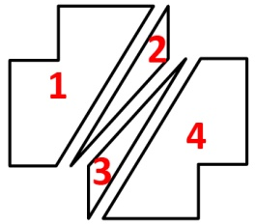
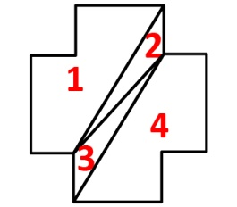
因此本题选A。
【来源】 2009年江苏公务员考试《行测》真题（B卷）第51题

第52题
【知识点】 重构类
【答案】 B
【解析】 本题属于重构类，主要考查平面拼合。
可以利用平行等长消去法得到答案。
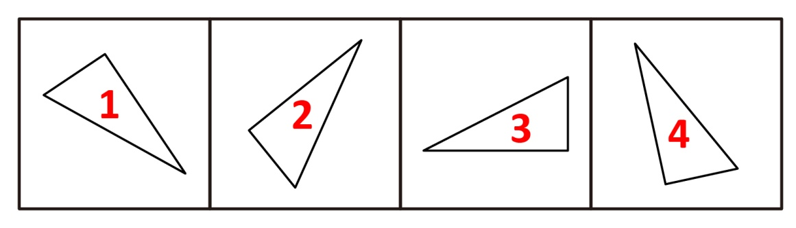
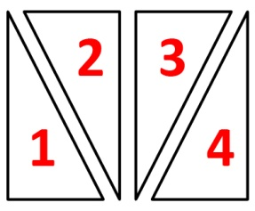
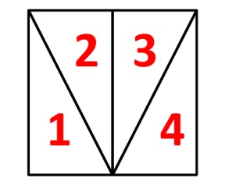
因此本题选B。
【来源】 2009年江苏公务员考试《行测》真题（B卷）第52题

第53题
【知识点】 重构类
【答案】 A
【解析】 本题属于重构类，主要考查平面拼合。
可以利用平行等长消去法得到答案。
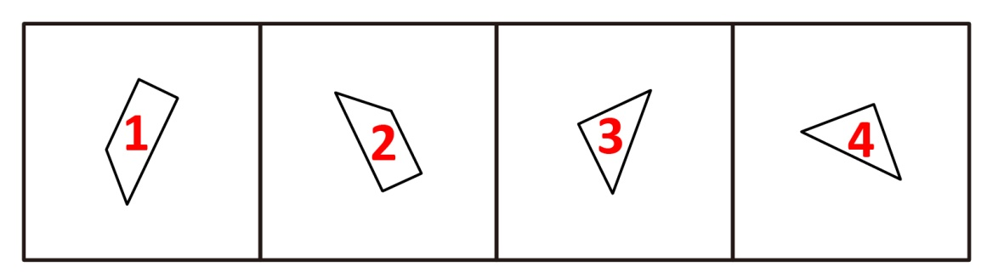
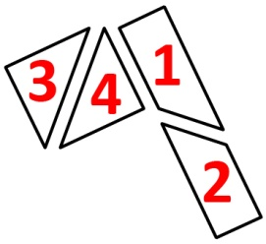
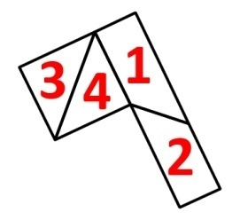
因此本题选A。
【来源】 2009年江苏公务员考试《行测》真题（B卷）第53题

第54题
【知识点】 重构类
【答案】 C
【解析】 本题属于重构类，主要考查平面拼合。
可以利用平行等长消去法得到答案。
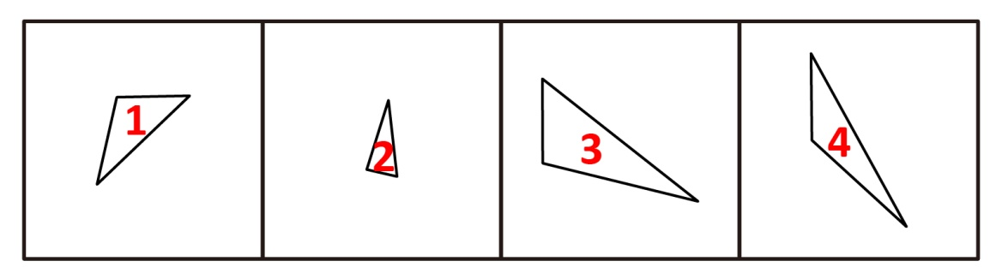
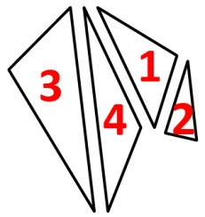
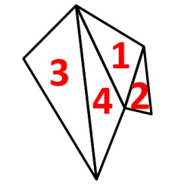
因此本题选C。
【来源】 2009年江苏公务员考试《行测》真题（B卷）第54题

第55题
【知识点】 重构类
【答案】 B
【解析】 本题属于重构类，主要考查平面拼合。
可以利用平行等长消去法得到答案。
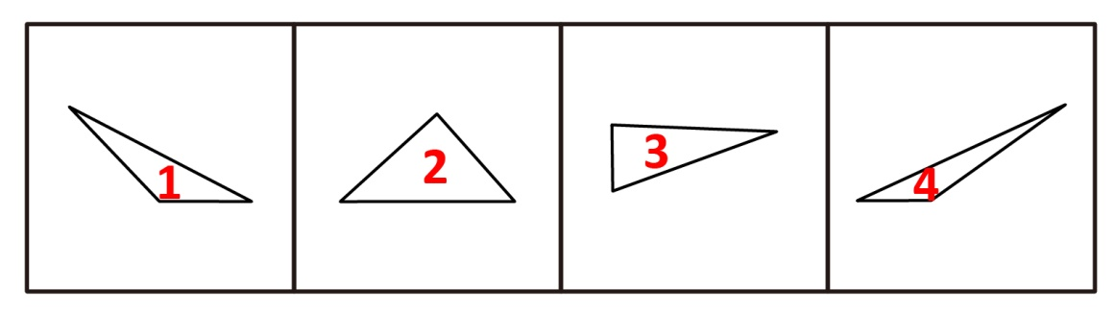
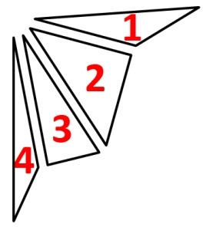
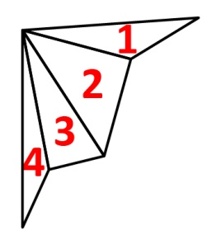
因此本题选B。
【来源】 2009年江苏公务员考试《行测》真题（B卷）第55题

第56题
【知识点】 翻译推理
【答案】 B
【解析】 本题属于翻译推理，主要考查单句翻译。
'不可能”等价于'必然不”，由'不可能所有的考生都不能通过考试”可以得到'必然不是所有的考生都不能通过考试”；
'不是所有”等价于'有的不是”，即'必然有的考生能通过考试”。
因此本题选B。
【来源】 2009年江苏公务员考试《行测》真题（B卷）第56题

第57题
【知识点】 翻译推理
【答案】 D
【解析】 本题属于归纳推理，主要考查可以推出。
A、B两项显然没有依据，首先排除。
题干中说&quot;少数人……&quot;仍然追求特权”并不代表其余的多数人追求的就是平等，C项是不能确定的。
从题干中可以推断出有些人口头上说的和实际做的不一致。
因此本题选D。
【来源】 2009年江苏公务员考试《行测》真题（B卷）第57题

第58题
【知识点】 翻译推理
【答案】 B
【解析】 本题属于翻译推理，主要考查复句翻译。
翻译题干：①-事先征询气象预报→-生产出适销对路的产品。
A项：事先征询气象预报→生产出适销对路的产品，该项否定①的前件，'否前未必否后”，得不到必然结论，排除；
B项：生产出适销对路的产品→事先征询气象预报，该项否定①的后件，'否后必否前”，可以得到'事先征询气象预报”，可以推出；
C项：题干未提及事先征询气象预报后产生的效果，排除；
D项：题干未提及目前气象预报的准确率是否达到较高水平，排除。
因此本题选B。
【来源】 2009年江苏公务员考试《行测》真题（B卷）第58题

第59题
【知识点】 分析推理
【答案】 D
【解析】 本题属于分析推理，主要考查最大信息法。
①甲>2班战士②3班战士③丙称赞3班战士运用最大信息优先原则，'3班战士”提到最多，则从'3班战士”入手；由②③可知，3班战士既不是乙，也不是丙，则3班战士为甲；由①②可知，2班战士则成绩从高到低依次排列为：乙、甲、丙。
因此本题选D。
【来源】 2009年江苏公务员考试《行测》真题（B卷）第59题

第60题
【知识点】 翻译推理
【答案】 C
【解析】 本题属于翻译推理，主要考查复句翻译。
翻译题干：①旱情仍持续且抗旱不力→减产且收入降低②-收入降低第三步，进行推理。②是①中对'且”命题其中一部分的否定，因'且”命题一假则假，即对整个'且”命题起到否定的作用，则②是对①后件的否定，'否后必否前”，得到'-旱情扔持续或-抗旱不力”；
A项：'旱情仍持续且抗旱不力”，与推出结论不一致，排除；
B项：'旱情仍持续或抗旱不力”，与推出结论不一致，排除；
C项：'-旱情仍持续或-抗旱不力”，与推出结论一致，可以推出；
D项：'-旱情仍持续且-抗旱不力”，与推出结论不一致，排除。
因此本题选C。
【来源】 2009年江苏公务员考试《行测》真题（B卷）第60题

第61题
【知识点】 翻译推理
【答案】 C
【解析】 本题属于翻译推理，主要考查复句翻译。
翻译题干：①甲中→A投注站摸彩；
②A投注站摸彩→彩票号码随机；
③乙中→上午10点后进行；
④上午8点30开始的，只进行了20分钟，且彩票号码自编。
由'4人中有一人中了特等奖”，可以得知B、D项错误，排除；
由④知，'上午8点30开始的，只进行了20分钟”即'-上午10点后进行”，'彩票号码自编”即'-彩票号码随机”；'-上午10点后进行”是对③后件的否定，'否后必否前”，得到'-乙中”；'-彩票号码随机”是对②后件的否定，'否后必否前”，得到'-A投注站摸彩”；'-A投注站摸彩”是对①后件的否定，'否后必否前”，得到'-甲中”；'-甲中”且'-乙中”，可以得知A项错误，排除。
因此本题选C。
【来源】 2009年江苏公务员考试《行测》真题（B卷）第61题,2018年10月28日吉林省法院文职招聘《综合知识》真题第72题

第62题
【知识点】 真假推理
【答案】 A
【解析】 本题属于真假推理，主要考查矛盾关系。
①甲：青莲乡→夏荷乡且芙蓉镇；
②乙：青莲乡且夏荷乡→-芙蓉镇；
③丙：-夏荷乡且-芙蓉镇；
④丁：青莲乡且（夏荷乡→-芙蓉镇）。
甲矛盾命题为：青莲乡且（－夏荷乡或－芙蓉镇），因'A→B”与'-A或B”是等价关系，即'-夏荷乡或-芙蓉镇”与'夏荷乡→-芙蓉镇”是等价关系；又④'丁：青莲乡且（夏荷乡→-芙蓉镇）”，即丁与甲的矛盾是等价关系；丁和甲为矛盾关系。
根据矛盾关系的特性'必定一真一假”及题干的真假限定，'只有一人的预测成立”，则乙和丙的预测一定不成立；由②'乙：青莲乡且夏荷乡→-芙蓉镇”为假，则其矛盾命题'青莲乡且夏荷乡且芙蓉镇”一定为真，即三个乡镇都获称号。
因此本题选A。
【来源】 2009年江苏公务员考试《行测》真题（B卷）第62题

第63题
【知识点】 翻译推理
【答案】 B
【解析】 本题属于翻译推理，主要考查复句翻译。
翻译题干：①-赵②孙或-钱；
③李→-周；
④赵或钱或周；
⑤-赵→李；
⑥孙或吴。
③⑤递推可得：⑦-赵→李→-周，又①是对⑦前件的肯定，'肯前必肯后”，则选拔李，不选拔周；④为选言命题，选言命题'一真则真，同假才假”，不选拔赵，不选拔周，则必定选拔钱；再结合②，选拔钱，则选拔孙；结合⑥可知：吴不能确定；
因此，选拔：钱、孙、李，不选拔：赵、周，吴不确定。
因此本题选B。
【来源】 2009年江苏公务员考试《行测》真题（B卷）第63题

第64题
【知识点】 分析推理
【答案】 C
【解析】 本题属于分析推理，主要考查排除法。
根据第二句：B星和F星相邻；第三句：F星与C星相邻，均可以知道C是不可以的。
因此本题选C。
【来源】 6.26今日作业-判断推理第17题,09.18今日作业-判断推理第13题,2.19今日作业-判断推理第13题,2009年江苏公务员考试《行测》真题（C卷）第64题,2009年江苏公务员考试《行测》真题（A卷）第68题,2009年江苏公务员考试《行测》真题（B卷）第64题,6.05今日作业-判断推理第13题,08.28今日作业-判断推理第13题

第65题
【知识点】 分析推理
【答案】 B
【解析】 本题属于分析推理，主要考查最大信息法。
“F星”提到最多，则从“F星”入手。
由（2）（3）（4）可得从北至南：①A、B、F、C或者②A、C、F、B；
再结合（1）可得从北至南：③A、B、F、C、E或者④A、E、C、F、B；
由“G与最南侧的某星相邻”，则G是南侧数第二位，那么剩下的D星就是最南边的星星；
结合④，发现不能满足“G不与B相邻”；
结合③，可得七颗星从北至南：A、B、F、C、E、G、D，因此，最中间是C星。
因此本题选B。
【来源】 2009年江苏公务员考试《行测》真题（C卷）第65题,2009年江苏公务员考试《行测》真题（B卷）第65题

第66题
【知识点】 多定义
【答案】 D
【解析】 第一步，看提问方式，本题属于选是题。第二步，找关键信息。1.同一种才能的人才连续出现；2.师徒型人才链；3.血缘型人才链。第三步，辨析选项。A项，任职关键岗位的某些亲属，不具有专业才能，并非人才，不符合定义；B项，不同类型的优秀人才，并非“同一种才能的人才”，不符合定义；C项，70余名青年才俊，不属于“师徒型人才链”，也不属于“血缘型人才链”，不符合定义；D项，张氏家族连续几代出现的文学家，属于“血缘型人才链”，符合定义。因此，选择D选项。
【来源】 2009年江苏公务员考试《行测》真题（B卷）第66题

第67题
【知识点】 单定义
【答案】 C
【解析】 第一步，看提问方式，本题属于选是题。第二步，找关键信息。1.为了改善现代企业的重大运营基准；2.对工作流程进行根本性重新思考并彻底改革；3.重新设计企业的管理和运营方式。第三步，辨析选项。A项，是顾客对企业的产品和服务有了更高的要求，并非“为了改善现代企业的重大运营基准”，不符合定义；B项，跨国公司展开各种形式的竞争，未涉及工作流程的改革和企业运营方式的设计，不符合定义；C项，要求从成本、效益、技术条件等方面进行评估，体现了“改善现代企业的重大运营基准”，提出多个流程改进方案，给予职工参与决策的权力，体现了彻底改革工作流程和重新设计企业的管理和运营方式，符合定义；D项，企业的生产、服务系统发生变化，是由于技术进步，并非“为了改善现代企业的重大运营基准”，不符合定义。因此，选择C选项。
【来源】 2009年江苏公务员考试《行测》真题（B卷）第67题

第68题
【知识点】 单定义
【答案】 B
【解析】 本题属于单定义中的要件型，主要考查“客体”这一个要件。
边塞诗的客体是“军旅生活或边塞生活经历”。
A选项中“频年不解兵、汉家营、将旗鼓、取龙城”是带有边塞特色的词语，体现出“军旅生活或边塞生活经历”，符合定义，排除。
B选项，《赤壁》是一首怀古诗，以历史故事为题材，没有体现“军旅生活或边塞生活经历”，不符合定义，当选。
C选项，“受降城外、征人”是带有边塞特色的词语，体现出“军旅生活或边塞生活经历”，符合定义，排除。
D选项，“都护行营、角声、胡”是带有边塞特色的词语，体现出“军旅生活或边塞生活经历”，符合定义，排除。
因此本题选B。
【来源】 2009年江苏公务员考试《行测》真题（B卷）第68题

第69题
【知识点】 单定义
【答案】 A
【解析】 本题属于单定义中的要件型，主要考查“方式”这一个要件。
同伴教育的方式是：利用年龄相仿、知识背景和兴趣爱好相近的同伴、朋友的意见和建议进行教育。
A选项，小王有吸毒和成功戒毒的经历，让他以戒毒中心义务辅导员的身份来教育其他戒毒者，戒毒者更容易接受他给的意见或建议，符合定义，当选。
B选项，邀请艺人参加晚会，但没有利用他的意见和建议对青年人进行相关教育，不符合定义，排除。
C选项，韩寒的书在校园中销量好，但没有利用他的意见和建议对校园学生进行相关教育，不符合定义，排除。
D选项，“粉丝”对偶像言听计从，但没有利用偶像的意见和建议对粉丝进行相关教育，不符合定义，排除。
因此本题选A。
【来源】 2009年江苏公务员考试《行测》真题（B卷）第69题

第70题
【知识点】 单定义
【答案】 C
【解析】 本题属于单定义中的要件型，主要考查“属”这一个要件。
集体谈判的属是：“面对面的谈判”。
A项中的“司机罢工游行”，B项中的“领导听取工会主席的建议”，D项中的“住户联名写信”均不属于“面对面的谈判”，不符合定义，排除。
C项：“工人代表就改善工作条件等问题与老板面谈”属于“面对面的谈判”，符合定义，当选。
因此本题选C。
【来源】 2009年江苏公务员考试《行测》真题（B卷）第70题

第71题
【知识点】 多定义
【答案】 C
【解析】 本题属于多定义，主要考查匹配型。
①流转课税：以流转额为课税对象；
②所得课税：以所得额为课税对象；
③财产课税：以法人和自然人拥有和归其支配的财产为课税对象。
例证（1），缴纳物业管理费，与课税无关，不符合定义①②③；
例证（2），为抽奖中的汽车缴纳税费，是以所得额为课税对象，符合定义②；
例证（3），为服务行业销售货物缴纳税费，是以流转额为课税对象，符合定义①。
共有两个典型例证符合定义。
因此本题选C。
【来源】 2009年江苏公务员考试《行测》真题（B卷）第71题

第72题
【知识点】 多定义
【答案】 D
【解析】 本题属于多定义，主要考查匹配型。
①抽象：从许多事物中抽出共同的、本质的属性；
②限制：从属概念过渡到种概念；
③概括：从种概念过渡到属概念。
例证（1），含有丰富的维生素，是从不同水果中抽出的“共同的、本质的属性”，符合定义①；
例证（2），从人过渡到女人，再过渡到名女人，体现了“从属概念过渡到种概念”，符合定义②；
例证（3），鲸是一种哺乳动物，从鲸过渡到哺乳动物，体现了“从种概念过渡到属概念”，符合定义③。
共有三个典型例证符合定义。
因此本题选D。
【来源】 2009年江苏公务员考试《行测》真题（B卷）第72题

第73题
【知识点】 多定义
【答案】 C
【解析】 本题属于多定义，主要考查匹配型。
①感动：思想感情受外界事物的影响而激动；
②感叹：有所感触而叹息；
③意会：不须明说而领会。
例证（1），国歌响起后，观众受其影响，神情激动地跟着音乐一起唱，体现出“感情受外界事物的影响而激动”，符合定义①；
例证（2），表现出诗人早晨起来后突然看到雪景时的喜悦和惊奇，属于“有所感触而叹息”，符合定义②；
例证（3），做人一定要诚实，是老师明确告诉我的，不符合定义③，且郑重告诉我，未体现“思想感情激动、有所感触而叹息”，不符合①②。
共有两个典型例证符合定义。
因此本题选C。
【来源】 2009年江苏公务员考试《行测》真题（B卷）第73题

第74题
【知识点】 多定义
【答案】 C
【解析】 本题属于多定义，主要考查匹配型。
①级差地租：租佃较好土地的生产者，缴纳超额利润；
②绝对地租：租种任何土地都必须缴纳的地租；
③垄断地租：一种特殊的地租形态，只存在于少量自然条件特别有利的土地上。
例证（1），稀有矿产资源归国家所有，和地租无关，不符合①②③；
例证（2），距市场远近不同，其租赁费用会有所差异，此差异就是超额利润，符合定义①；
例证（3），不论是优等地还是劣等地，总要取得一定的地租，体现了“租种任何土地都必须缴纳地租”，符合定义②。
共有两个典型例证符合定义。
因此本题选C。
【来源】 2009年江苏公务员考试《行测》真题（B卷）第74题

第75题
【知识点】 多定义
【答案】 C
【解析】 本题属于多定义，主要考查匹配型。
①爬山法：增加与目标状态的差异，经过迂回前进，最终达到总目标；
②降维法：降低维数，化繁为简，化面为点，使求解过程更为简捷；
③陡度法：选几个点，对差异悬殊的进行比照，看哪一个最“陡”，使研究对象的特点更为显著。
例证（1），用爬山代替游泳治好了颈椎病，并非通过增加与目标状态的差异，迂回前进以解决问题，不符合①，且整个过程没有降低维度、化繁为简，也没有选取最有差异的点，不符合②③；
例证（2），从整个过程都需要的关注的管理到只关注目标的目标管理，降低了管理过程的维数，化繁为简，使管理更为简单明确，符合定义②；
例证（3），选不同的两个角度各做了两次实验，从四个实验中选择最好的和最差的，综合两者的特点再做一次实验，发现问题所在，符合定义③。共有两个典型例证符合定义。
因此本题选C。
【来源】 2009年江苏公务员考试《行测》真题（B卷）第75题

第76题
【知识点】 现期比值
【答案】 A
【解析】 本题为现期比值问题。
定位文字材料第一段可知，2008年末有线电视用户16342万户，有线数字电视用户4503万户。可见2008年末我国有线数字电视用户数与有线电视用户数之比是4503/16342≈27.55%。
因此本题选A。
【来源】 2009年江苏公务员考试《行测》真题（B卷）第76题

第77题
【知识点】 基础增长率
【答案】 C
【解析】 本题为基础增长率问题。
定位文字材料第一段可知，2008年全年生产故事影片406部，科教、纪录、动画和特种影片73部。可见2008年我国故事片的产量比科教、记录、动画和特种影片的总产量多(406-73)/73=333/73≈450%，C选项最接近。
因此本题选C。

【来源】 2009年江苏公务员考试《行测》真题（B卷）第77题

第78题
【知识点】 现期平均数
【答案】 B
【解析】 本题为现期平均数问题。
定位文字材料第一段可知，2008年出版各类期刊30亿册，即300000万册，且2008年（闰年）有366天，所以平均每天出版的册数是300000/366≈819万册。
因此本题选B。
【来源】 2009年江苏公务员考试《行测》真题（B卷）第78题

第79题
【知识点】 综合分析
【答案】 B
【解析】 本题为综合分析问题。
（1），定位文字材料第一段可知，2008年末我国拥有博物馆的数量是1798个，错误；
（2），定位文字材料第一段可知，电视节目综合人口覆盖率为97.0%，正确；
（3），定位文字材料第二段可知乡镇卫生院3.9万个，床位82万张，可见平均每个乡镇卫生院拥有床位82/3.9≈21张，正确；
（4），定位文字材料第二段可知，2008年末我国乡镇卫生院卫生技术人员为87.4万人，全国卫生机构卫生技术人员数为492万，根据公式比重=部分/整体可知，2008年末我国乡镇卫生院卫生技术人员占全国卫生机构卫生技术人员数的比重为87.4/492≈17.76%。
因此本题选B。
【计算方法】比重=部分/整体
【知识点】（1），直接读数；（2），直接读数；（3），现期平均数；（4），现期比重。
【来源】 2009年江苏公务员考试《行测》真题（B卷）第79题

第80题
【知识点】 简单计算
【答案】 D
【解析】 本题为简单计算问题。
定位文字材料第三段可知，在北京奥运会上，奖牌总数100枚，在北京残奥会上，我国运动员共获得89枚金牌，70枚银牌，52枚铜牌。可见北京奥运会、北京残奥会上获得的奖牌总数是100＋89+70+52=311枚。
因此本题选D。
【来源】 2009年江苏公务员考试《行测》真题（B卷）第80题

第81题
【知识点】 基期加减
【答案】 B
【解析】 本题为基期加减问题。
定位表格材料可知，2007年普通初中教育和小学教育，其招生数分别为94.66万人、65.19万人，增长率分别为-4.4%、1.44%，根据公式基期量=现期量/(1+增长率)可知，2006年江苏省招生数最多的两个教育类型为普通初中教育和小学教育，其招生数分别为：普通初中教育94.66/(1-4.4%)≈95+95×4.4%≈95+4≈99万人，小学教育65.19/(1+1.44%)≈65-65×1.44%≈65-1≈64万人，两者相差为99-64=35万人，B选项最接近。
因此本题选B。
【计算方法】基期量=现期量/(1+增长率)，增长率小于5%，可以利用除化乘。
【来源】 2009年江苏公务员考试《行测》真题（B卷）第81题

第82题
【知识点】 直接读数比较
【答案】 C
【解析】 本题为直接读数比较问题。
定位表格材料可知，2007年普通初中教育招生数、在校生数、毕业生数的增长率分别为－4.4%、－20.52%、－9.83%，均为负值，即均比上年减少。
因此本题选C。
【来源】 2009年江苏公务员考试《行测》真题（B卷）第82题

第83题
【知识点】 简单计算比较
【答案】 A
【解析】 本题为简单计算比较问题。
定位表格材料可知，2007年江苏省各类教育之间招生数的增长率差异为6.38%-（-4.40%）=10.78%，在校生数的增长率差异为17.34%-（-26.57%）＝43.91%，毕业生数的增长率差异为5.70%-（-9.83%）＝15.53%，可见增长率差异最小的指标是招生数。
因此本题选A。
【来源】 2009年江苏公务员考试《行测》真题（B卷）第83题

第84题
【知识点】 简单计算比较
【答案】 D
【解析】 本题为简单计算比较问题。
定位表格材料可知，2007年江苏省普通高等教育的招生数与毕业生数差额为45.47-33.36＝12+，中等职业教育为51.63-35.00＝16+，普通初中教育为111.52-94.66＝16+，小学教育为93.60-65.19＝28＋，可见差额最大的是小学教育。
因此本题选D。
【来源】 2009年江苏公务员考试《行测》真题（B卷）第84题

第85题
【知识点】 现期比值大小比较
【答案】 D
【解析】 本题为现期比值大小比较问题。
定位表格材料可知，2007年江苏省研究生教育的毕业生数与在校生数的比值为2.4/9.65≈24.9%，中等职业教育为35/153.53≈22.8%，普通高等教育为33.36/156.88≈21.3%，普通高中教育为47.58/153.13≈31.1%，小学教育为93.6/429.18≈21.8%，可见比值最接近的是普通高等教育和小学教育。
因此本题选D。
【来源】 2009年江苏公务员考试《行测》真题（B卷）第85题

第86题
【知识点】 简单计算
【答案】 B
【解析】 本题为简单计算问题。
定位表格材料可知，2008年我国食品价格涨幅为14.3%，衣着价格涨幅为－1.5%。可见2008年我国食品价格涨幅与衣着价格涨幅之差是14.3%－（－1.5%）＝15.8%。
因此本题选B。

【来源】 2009年江苏公务员考试《行测》真题（B卷）第86题

第87题
【知识点】 直接读数比较
【答案】 C
【解析】 本题为直接读数比较问题。
定位表格材料可知，交通和通信的城市（－1.6%）、农村（0.7%）价格变动方向相反。
因此本题选C。
【来源】 2009年江苏公务员考试《行测》真题（B卷）第87题

第88题
【知识点】 混合增长率计算
【答案】 A
【解析】 本题为混合增长率计算问题。
定位表格材料可知，娱乐教育文化用品服务在全国、城市、农村的涨跌幅分别为－0.7%、－0.9%、－0.1%。全国包括城市和农村，全国的增速（－0.7%）更靠近城市的增速（－0.9%），根据混合增长率性质，混合增长率介于部分增长率之间，且偏向基数较大的部分的增长率，可见城市的基期量大于农村的基期量。由于增长率非常接近，故城市的现期量大于农村的现期量。
因此本题选A。
【来源】 2009年江苏公务员考试《行测》真题（B卷）第88题

第89题
【知识点】 简单计算比较
【答案】 D
【解析】 本题为简单计算比较问题。
定位表格材料可知，在我国城市、农村价格涨跌幅度分别为：烟酒及用品3.1%、2.6%，家庭设备用品及服务3.0%、2.4%，医疗保障及个人用品2.8%、3.2%，居住4.3%、8.2%。可见选项4个指标的城市、农村价格涨跌幅度差距分别为：烟酒及用品3.1%－2.6%＝0.5%，家庭设备用品及服务3.0%－2.4%＝0.6%，医疗保障及个人用品3.2%－2.8%＝0.4%，居住8.2%－4.3%＝3.9%，可见居住价格涨跌幅度差距最大。
因此本题选D。

【来源】 2009年江苏公务员考试《行测》真题（B卷）第89题

第90题
【知识点】 直接读数比较
【答案】 A
【解析】 本题为直接读数比较问题。
定位表格材料可知，2008年食品的涨幅为14.3%，烟酒及用品的涨幅为2.9%，居住的涨幅为5.5%，油脂不是消费大类，可见在居民消费大类中，2008年价格涨跌幅度最大的是食品。
因此本题选A。
【来源】 2009年江苏公务员考试《行测》真题（B卷）第90题

第91题
【知识点】 年均增长量
【答案】 B
【解析】 本题为年均增长量问题。
定位折线图1可知，2003年我国国内生产总值为135823亿元，2008年我国国内生产总值为300670亿元，根据公式年均增长量=(末期值-初期值)/时间间隔可知，2004～2008年我国国内生产总值的年平均增长量为(300670-135823)/5≈165000/5=33000亿元，B选项最接近。
因此本题选B。
【计算方法】年均增长量=(末期值-初期值)/时间间隔
【注】江苏真题在遇到年均增长问题时，基期都前推一个统计周期！
【来源】 2009年江苏公务员考试《行测》真题（B卷）第91题

第92题
【知识点】 基础增长率
【答案】 C
【解析】 本题为基础增长率问题。
定位折线图1可知，2003年我国社会消费品零售总额为52516亿元，2008年我国社会消费品零售总额为108488亿元，根据公式增长率=(现期值-基期值)/基期值可知，2004～2008年我国社会消费品零售总额的总增长速度为(108488-52516)/52516=55972/52516≈1.1，C选项最接近。
因此本题选C。
【计算方法】增长率=(现期值-基期值)/基期值
【来源】 2009年江苏公务员考试《行测》真题（B卷）第92题

第93题
【知识点】 现期比值大小比较
【答案】 A
【解析】 本题为现期比值大小比较问题。
定位折线图1可知，2003年社会消费品零售总额与国内生产总值之比为52516/135823，2004年社会消费品零售总额与国内生产总值之比为59503/159878，2006年社会消费品零售总额与国内生产总值之比为76410/210871，2007年社会消费品零售总额与国内生产总值之比为89210/257306，直除前两位分别商38、37、36、34，所以比值最大的年份是2003年。
因此本题选A。
【来源】 2009年江苏公务员考试《行测》真题（B卷）第93题

第94题
【知识点】 简单计算
【答案】 D
【解析】 本题为简单计算问题。
定位折线图1可知，2003～2008年的国内生产总值分别为135823亿元、159878亿元、183868亿元、210871亿元、257306亿元、300670亿元，可见2003～2008年国内生产总值的总和为135823+159878+183868+210871+257306+300670≈125万亿元。
因此本题选D。

【来源】 2009年江苏公务员考试《行测》真题（B卷）第94题

第95题
【知识点】 综合分析
【答案】 C
【解析】 本题为综合分析问题。
（1），定位折线图1可知，2004～2008年我国国内生产总值呈逐年递增态势，正确；
（2），定位折线图2可知，2008年国内生产总值的年增长率（9.0%）低于2007年（13%），可见并非呈递增态势，错误；
（3），定位折线图1可知，2004～2008年我国社会消费品零售总额呈逐年递增态势，正确；
（4），定位折线图2可知，2005年社会消费品零售总额的年增长率（12.9%）低于2004年（13.3%），可见并非呈递增态势，错误。
因此本题选C。
【知识点】（1），直接读数比较；（2），直接读数比较；（3），直接读数比较；（4），直接读数比较。

【来源】 2009年江苏公务员考试《行测》真题（B卷）第95题

